# 简介

打开网站，点击左上角（图1.1 Step 1），即可显示“数据管理”、“智能计算”、“遥感智能分析”、“个人中心”等功能(图1.2)。

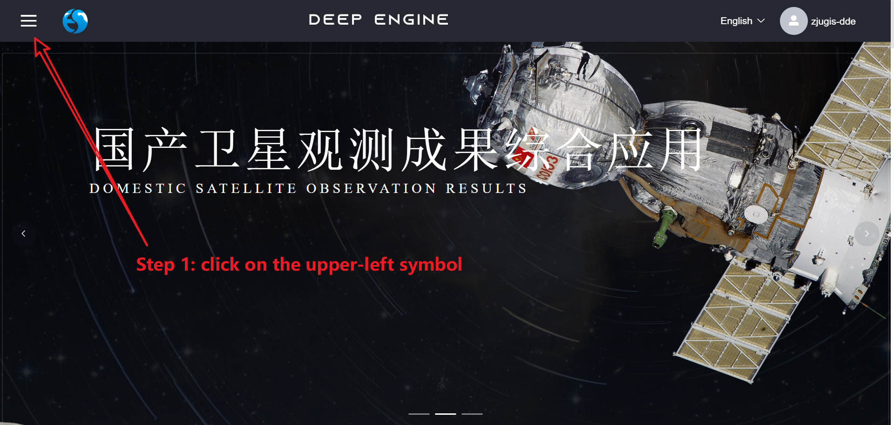

图1.1

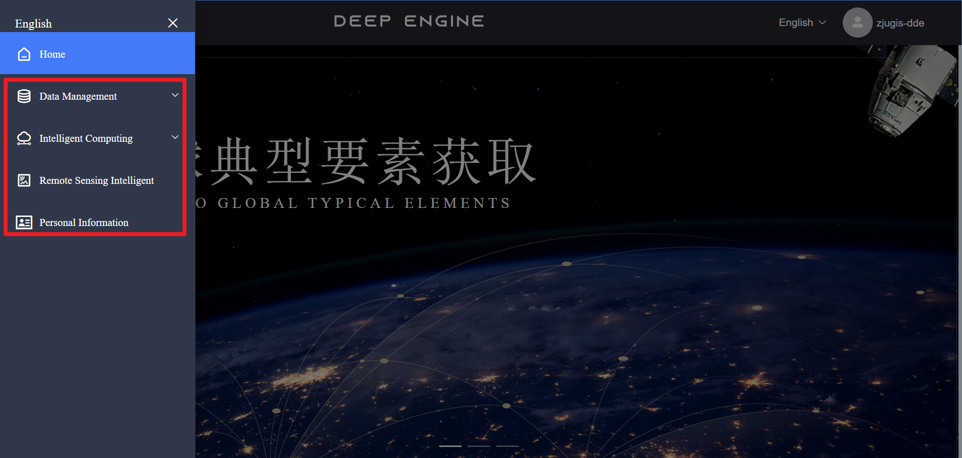

图1.2

# 数据管理

数据管理方便用户上传个人私有数据,将个人上传数据发布成公共数据共享给其他用户,也可以订阅其他用户发布的数据。

点击“数据管理”→“我的存储”（图2.1 step1）进入数据管理页面，在该页面可进行文件的“上传”、“复制”、“删除”、“文件夹的创建”等功能(图2.2)。

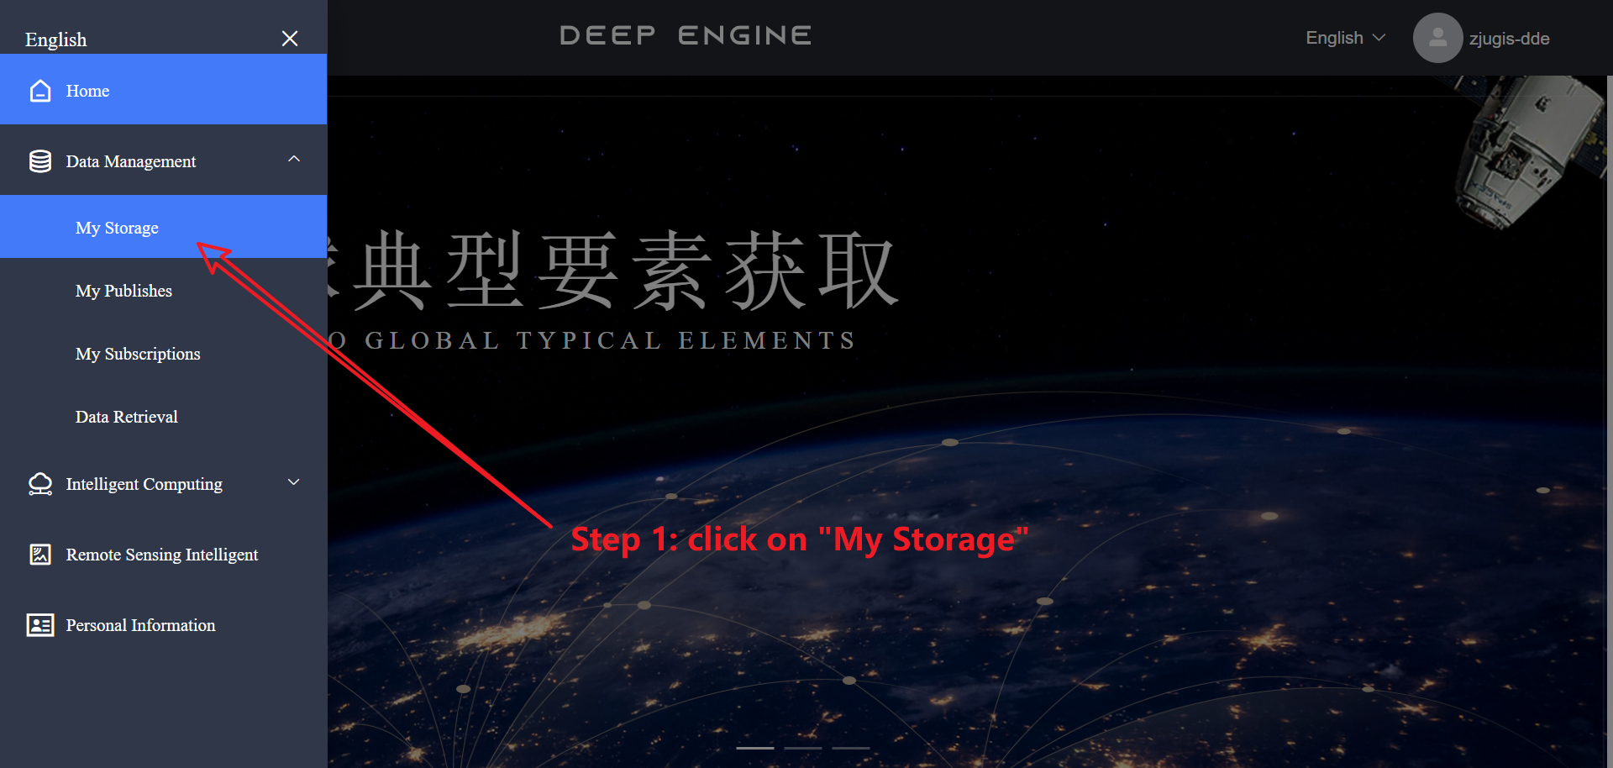

图2.1

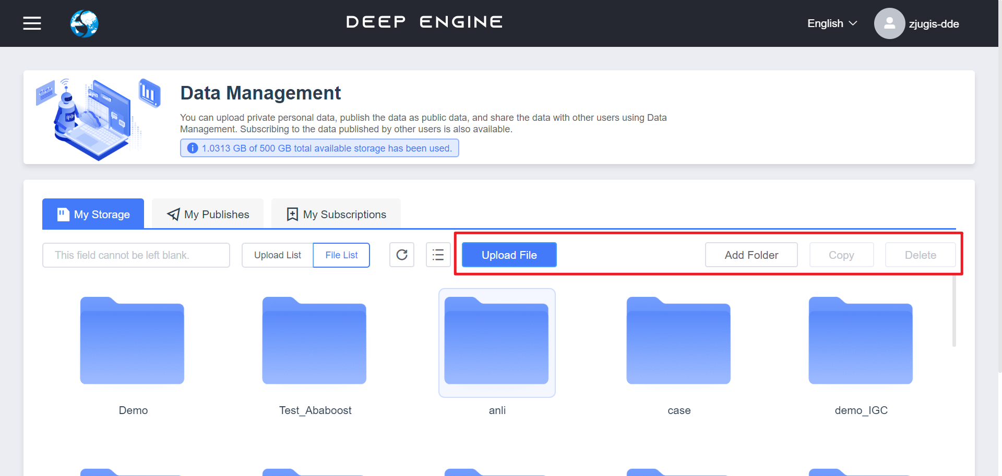

图2.2

## 文件的“复制”、“查阅”、“删除”

点击文件夹，则可显示文件的基础信息，包括该文件夹内文件的总数、文件夹的总数。在右上角可进行该文件夹的“复制”、“删除”（图2.1.1）。双击“Test_

Ababoost”进入文件夹内部，详细查阅各文件信息（图2.1.2）。

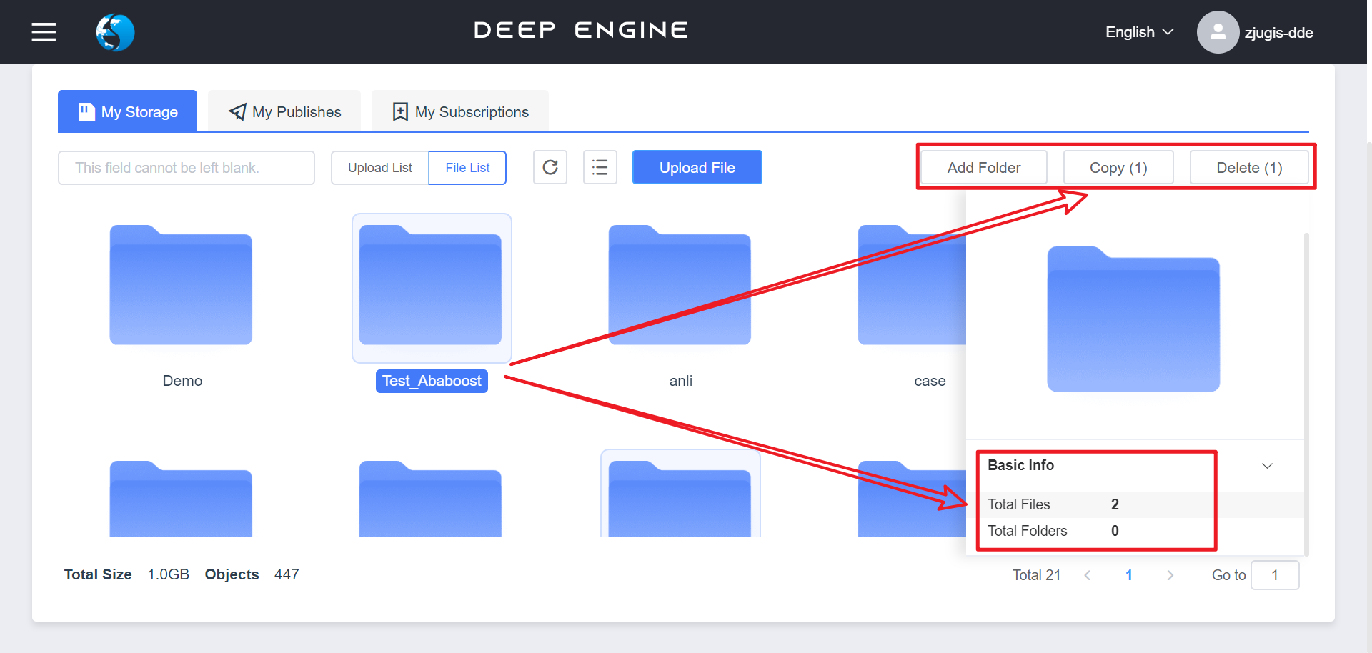

图2.1.1

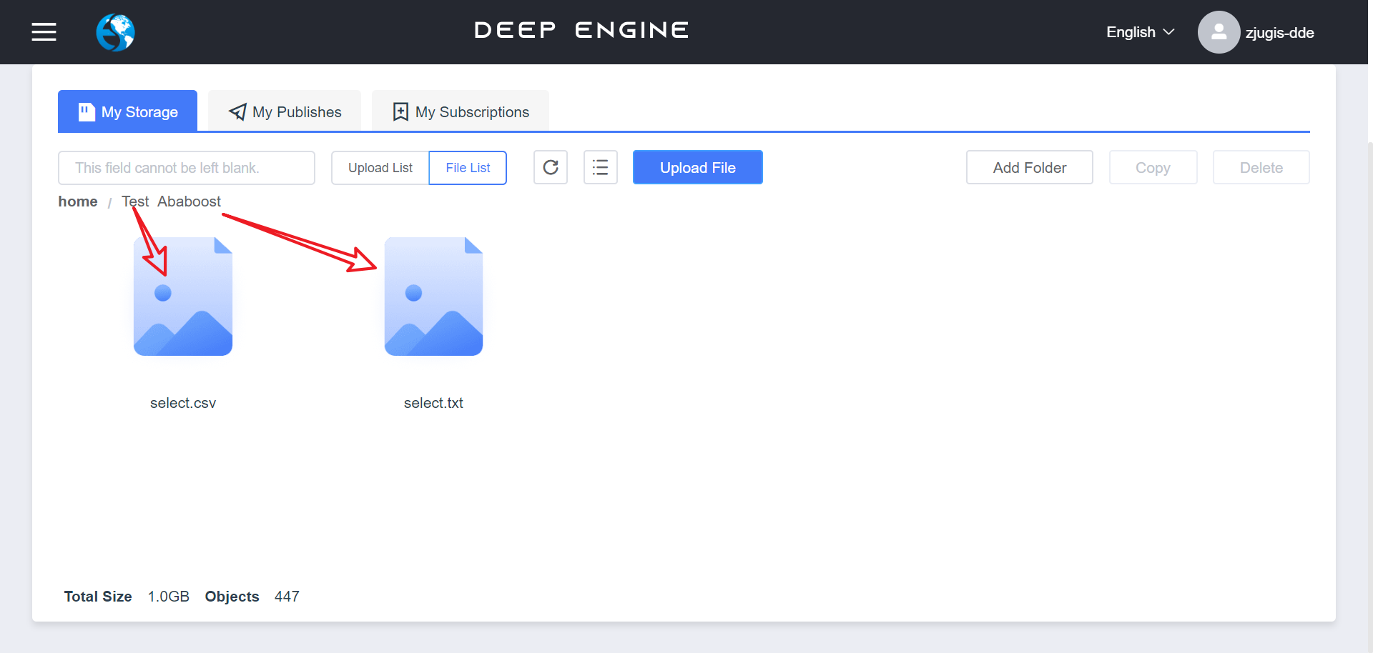

图2.1.2

## 文件上传

点击右侧“新建文件夹”按钮，创建文件夹(图2.2.1)。命名时要遵守红框内规则，否则在后续处理加载数据会报错。

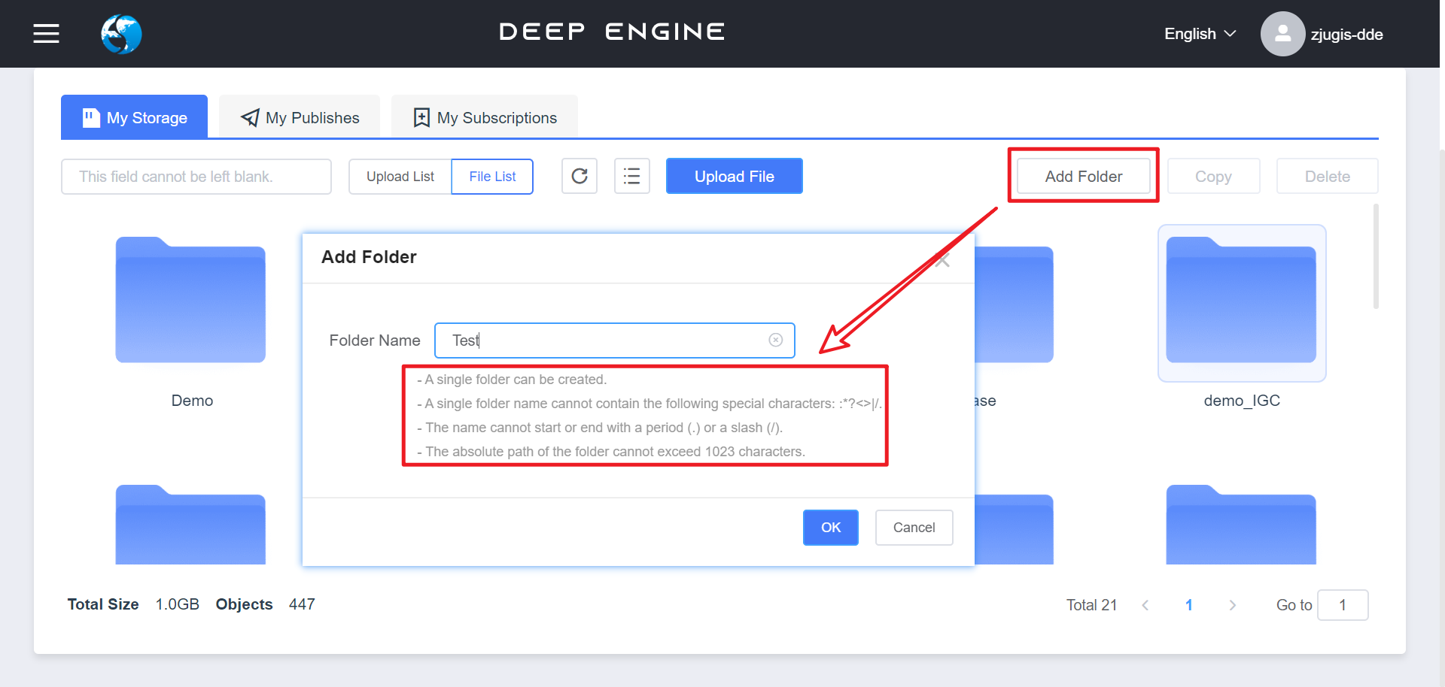

图2.2.1

双击Test文件夹，进入该文件夹内部页面，点击文件上传（step 1），选择本地文件，即可上传（图2.2.2）。图2.2.3显示已上传成功。

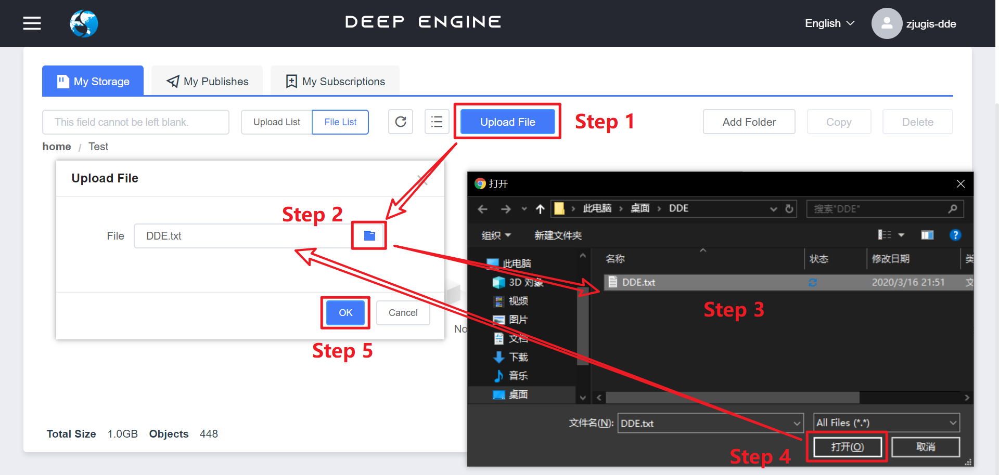

图2.2.2

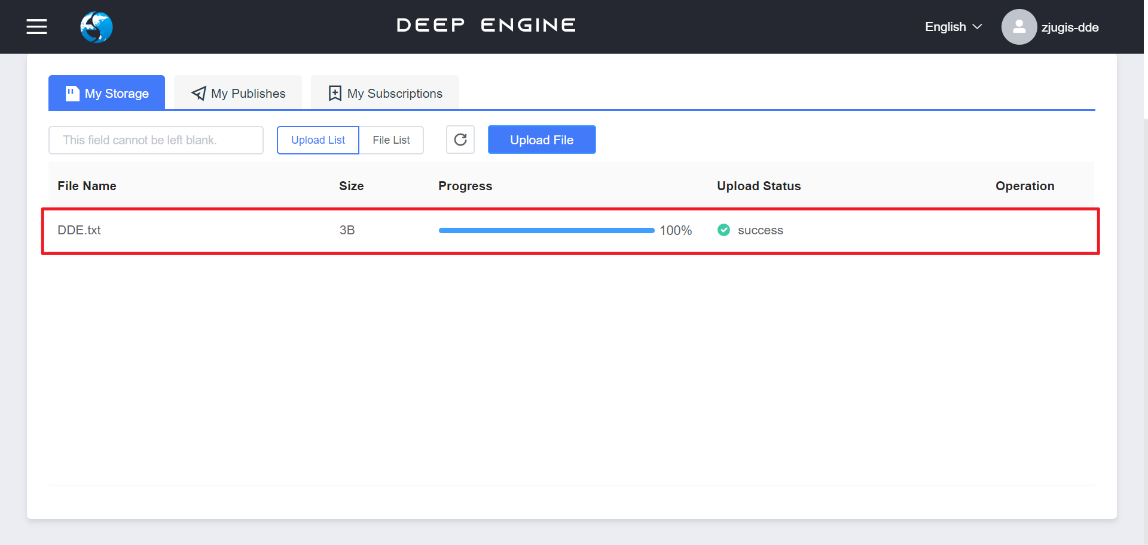

图2.2.3

# 智能计算

智能计算包括“代码管理”、“开发环境”、“模型管理”、“流程管理”、“作业管理”五部分，如图3.1所示。

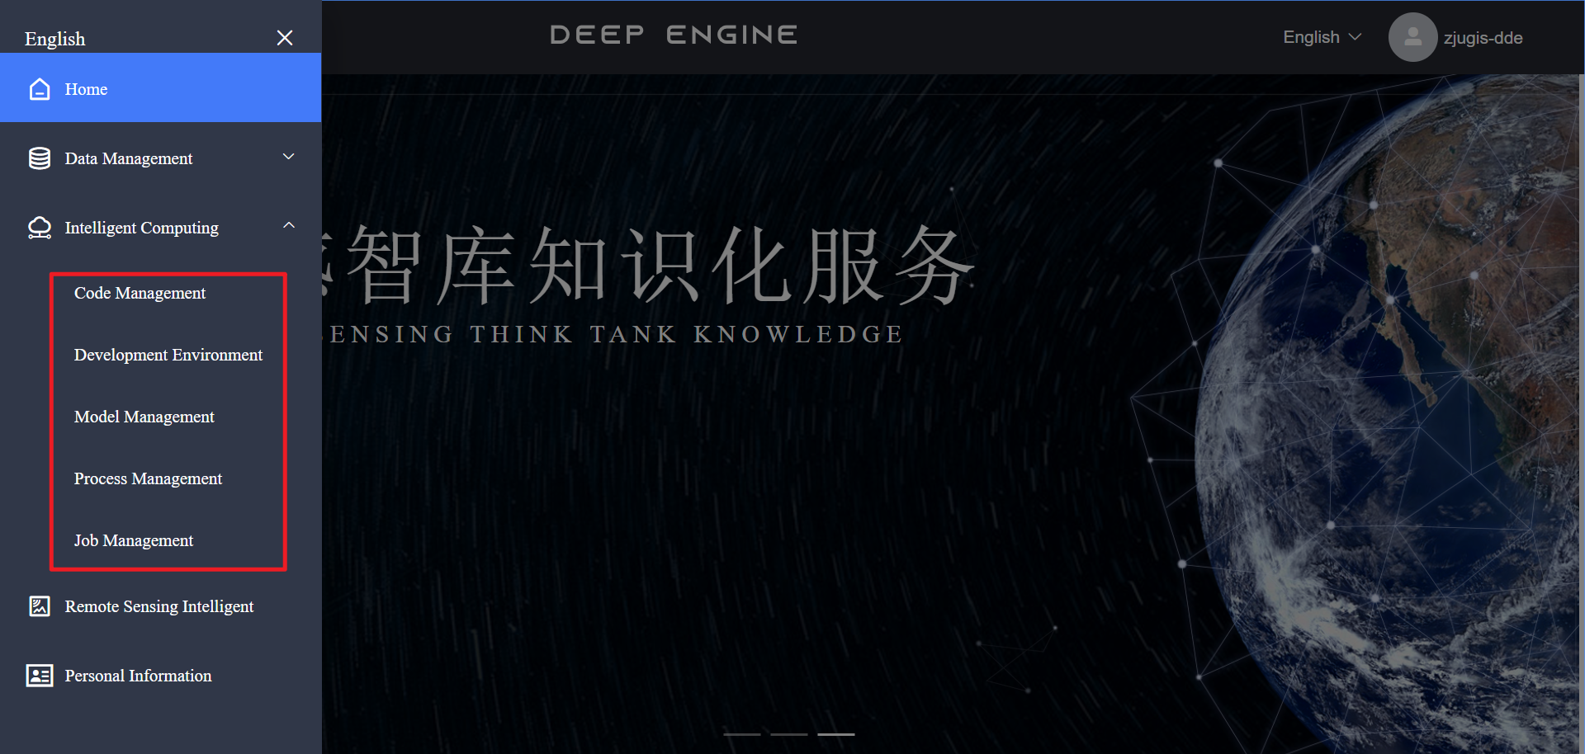

图3.1

## 模型管理

模型管理支持用户基于Docker容器镜像快速定义预处理工具、AI模型,用户可以将自己独立的AI算法、预处理工具打包成一个Docker镜像,并为该镜像定义输入输出,生成自定义的模型,为应用编排提供基础组件。

点击模型管理（图3.1.1），进入该页面。点击模型即可显示该模型“名称”、“标签”、“描述”、“镜像路径”、“镜像启动命令”、“输入参数”、“输出参数”等信息（图3.1.2）。

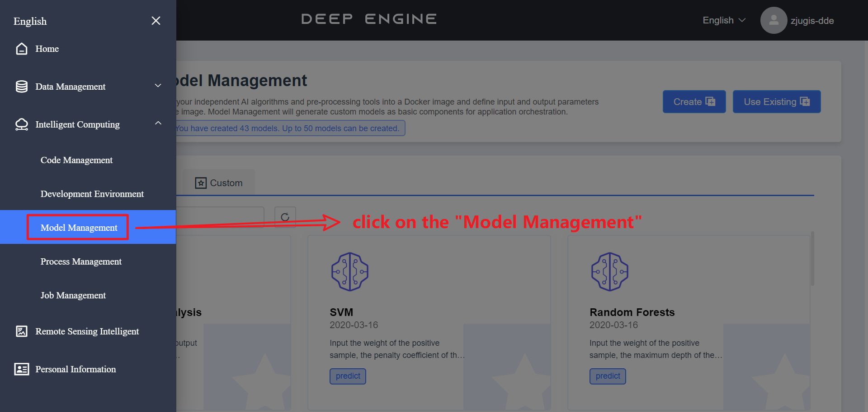

图3.1.1

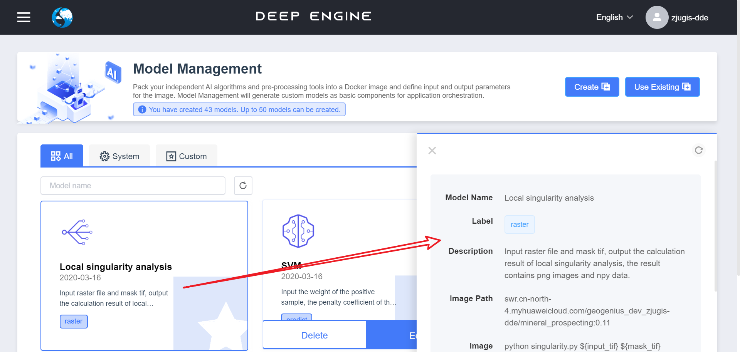

图3.1.2

## 流程管理

流程管理提供易用的、可扩展的流程编排工具,基于拖拉拽式的界面实现数据建模、分析、可视化,帮助用户零编码快速构建地理端到端解决方案。点击流程管理进入该页面（图3.2）。

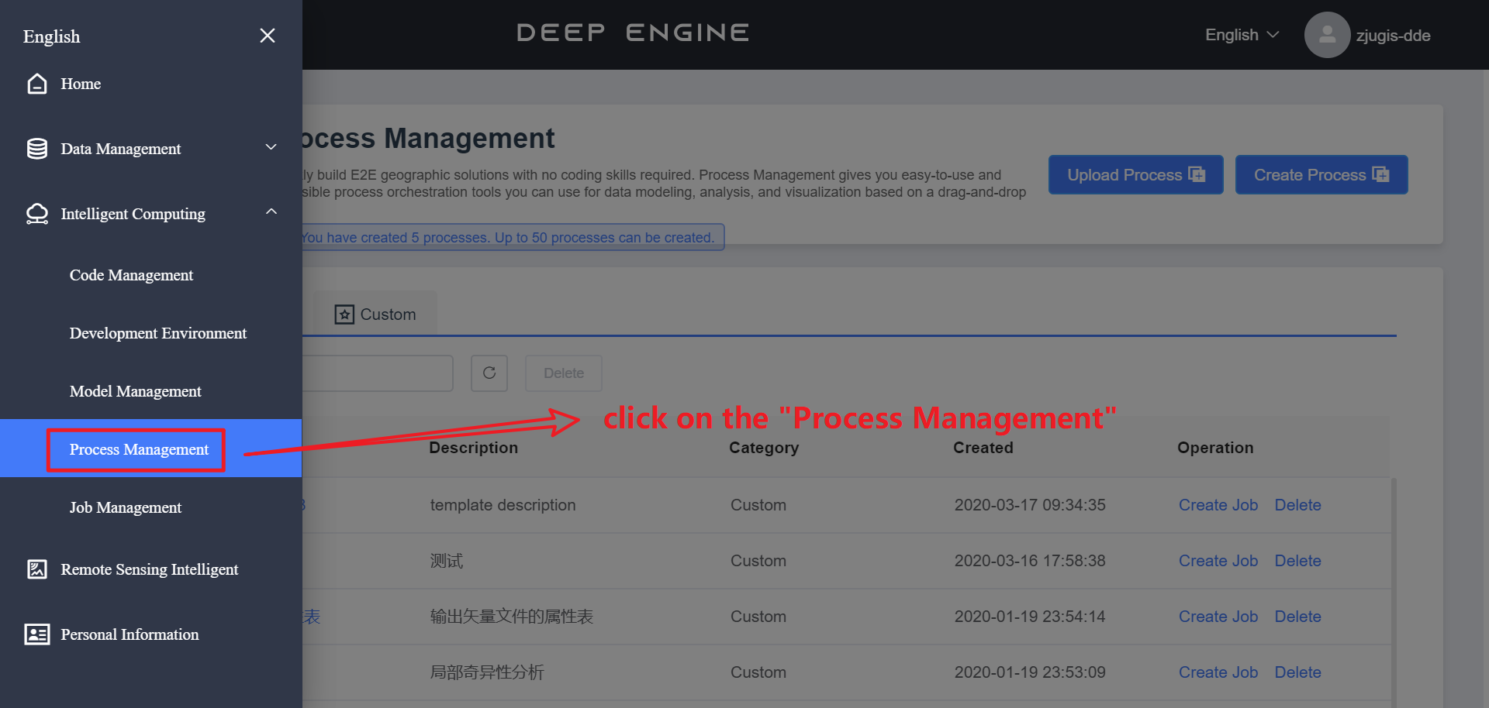

图3.2

### 创建流程

点击右上角“创建流程”按钮（图3.2.1.1）。

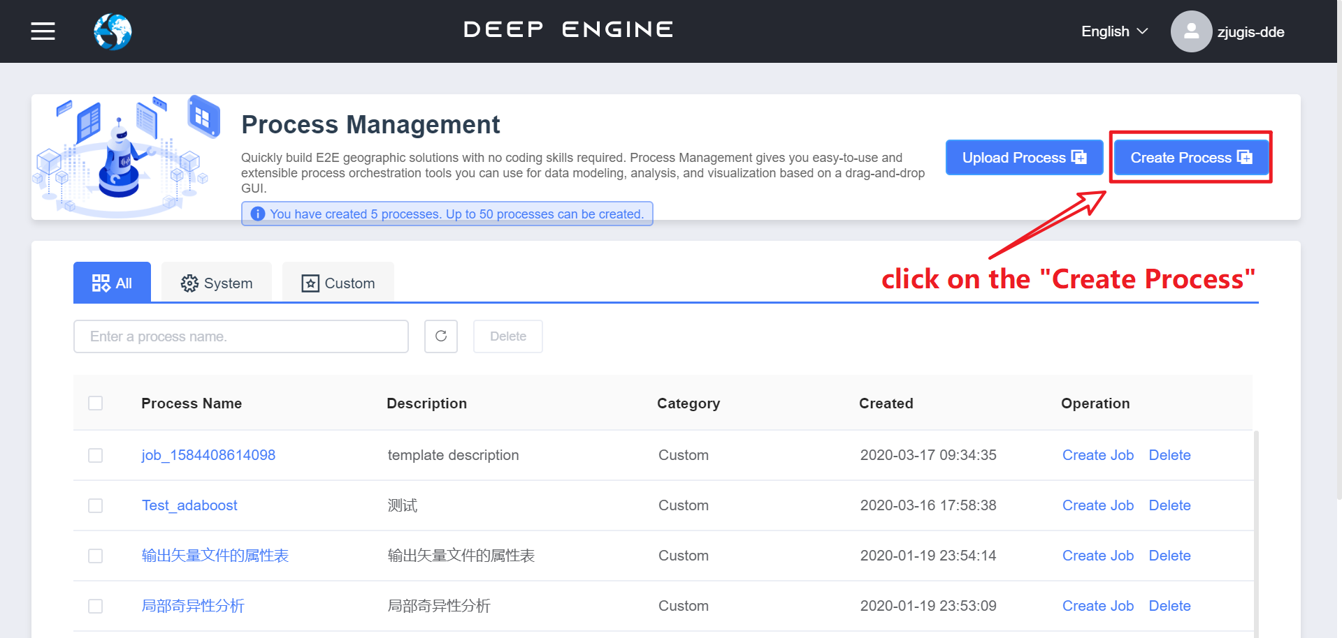

图3.2.1.1

如图3.2.1.2所示，创建流程页面可分为左右两部分，左侧显示可用模型，右侧进行模型搭建。用户可将左侧模型拖拽至空白页面内，本文以局部奇异性分析为例，做详细说明。

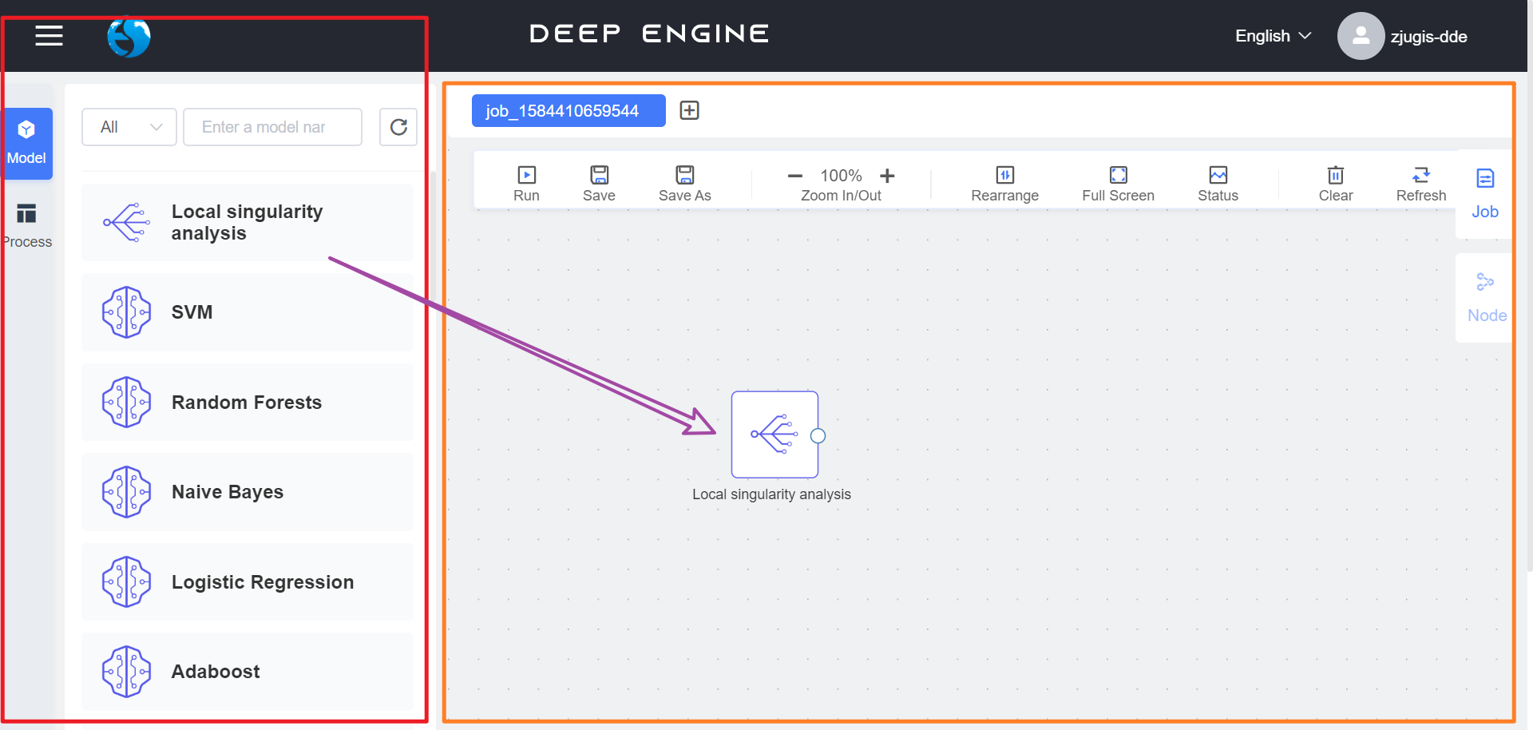

图3.2.1.2

左侧模型搜索框内查找局部奇异性分析（图3.2.1.3 Step 1），将其拖到右侧空白处（图3.2.1.3 Step 2），点击该模型（图3.2.1.3 Step 3），显示节点参数框，框内包括输入参数、输出参数两大部分。

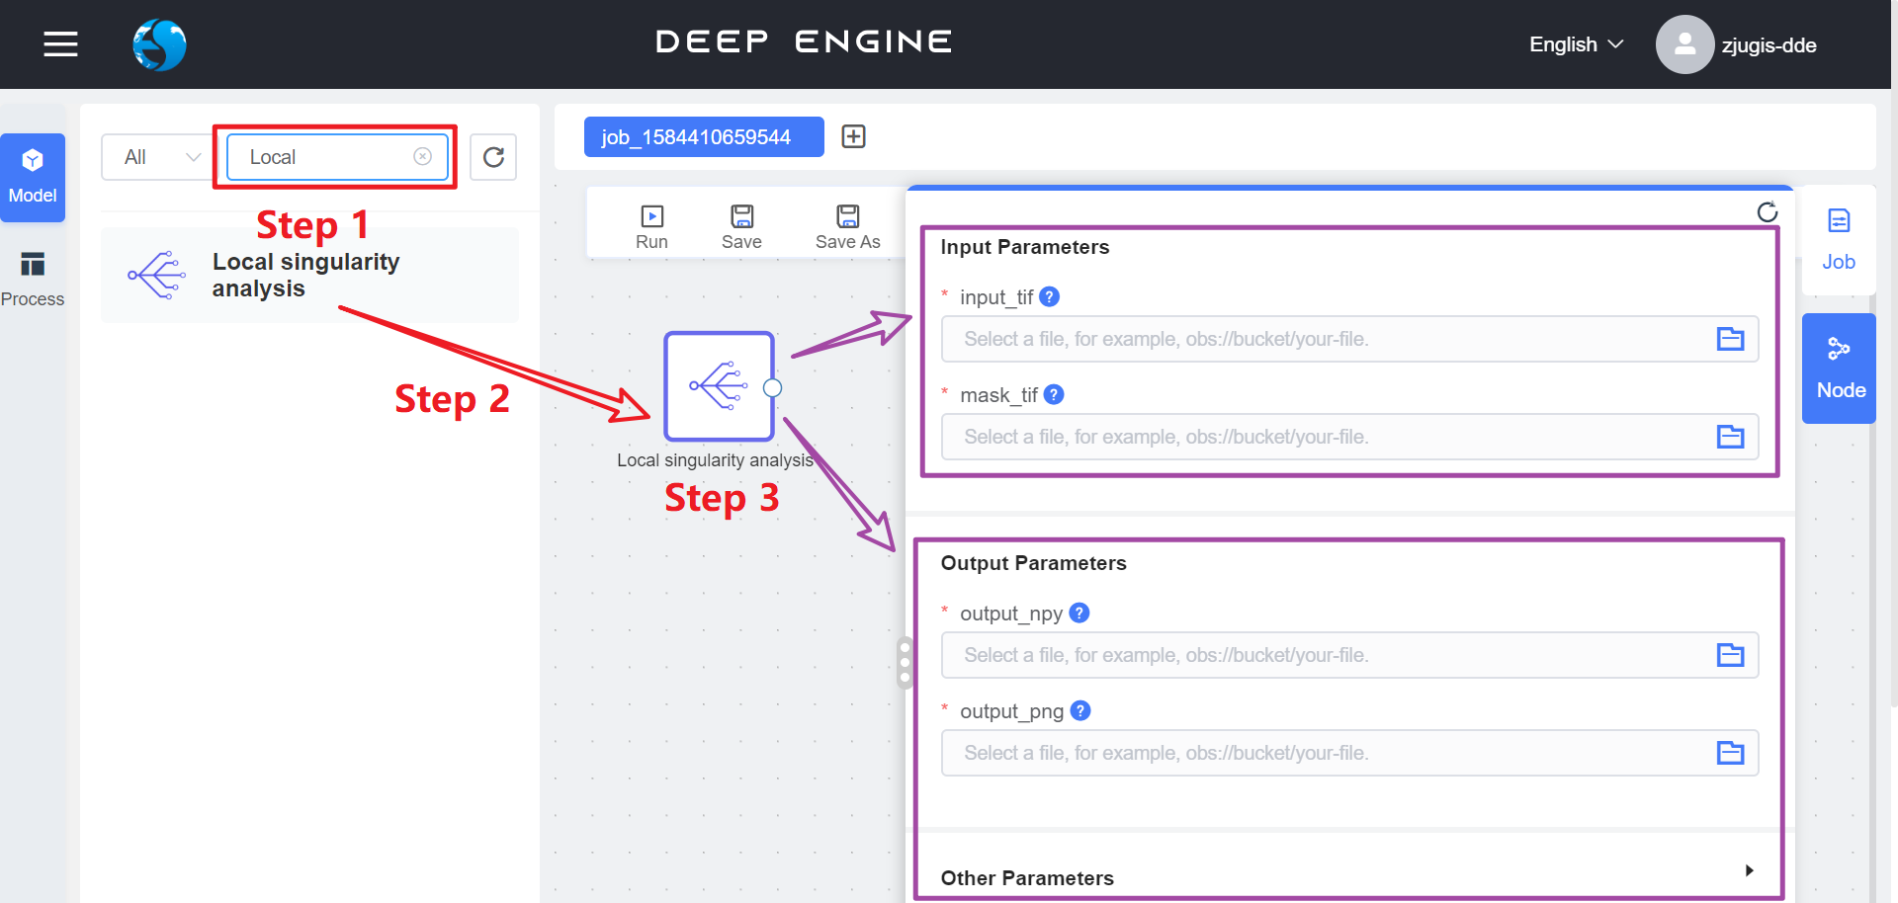

图3.2.1.3

#### 节点参数设置

输入参数：点击右侧文件夹标识(图3.2.1.4 Step 1)),输入用户上传文件（详细过程见2.2文件上传）或系统文件，若不清楚该框内上传文件类型，可查看该模型参数详细信息（见3.1模型关系）或将鼠标移至“？”处(图3.2.1.4 Step 2)，即可显示。

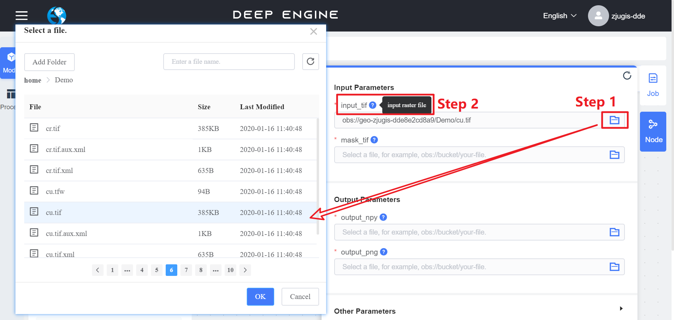

图3.2.1.4

输出参数：点击右侧文件夹标识，自定义路径(图3.2.1.5 Step 1)。若不清楚该框内文件类型，可查看该模型参数详细信息（见3.1模型关系）或将鼠标移至“？”处(图3.2.1.5 Step 2)，即可显示。

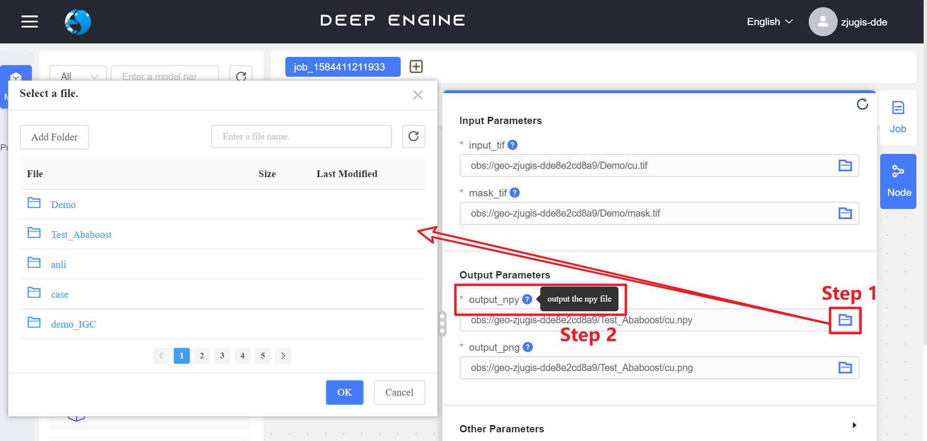

图3.2.1.5

#### 作业参数设置

点击右侧作业参数，设置“作业名称”、“描述”、“任务类型”等信息。

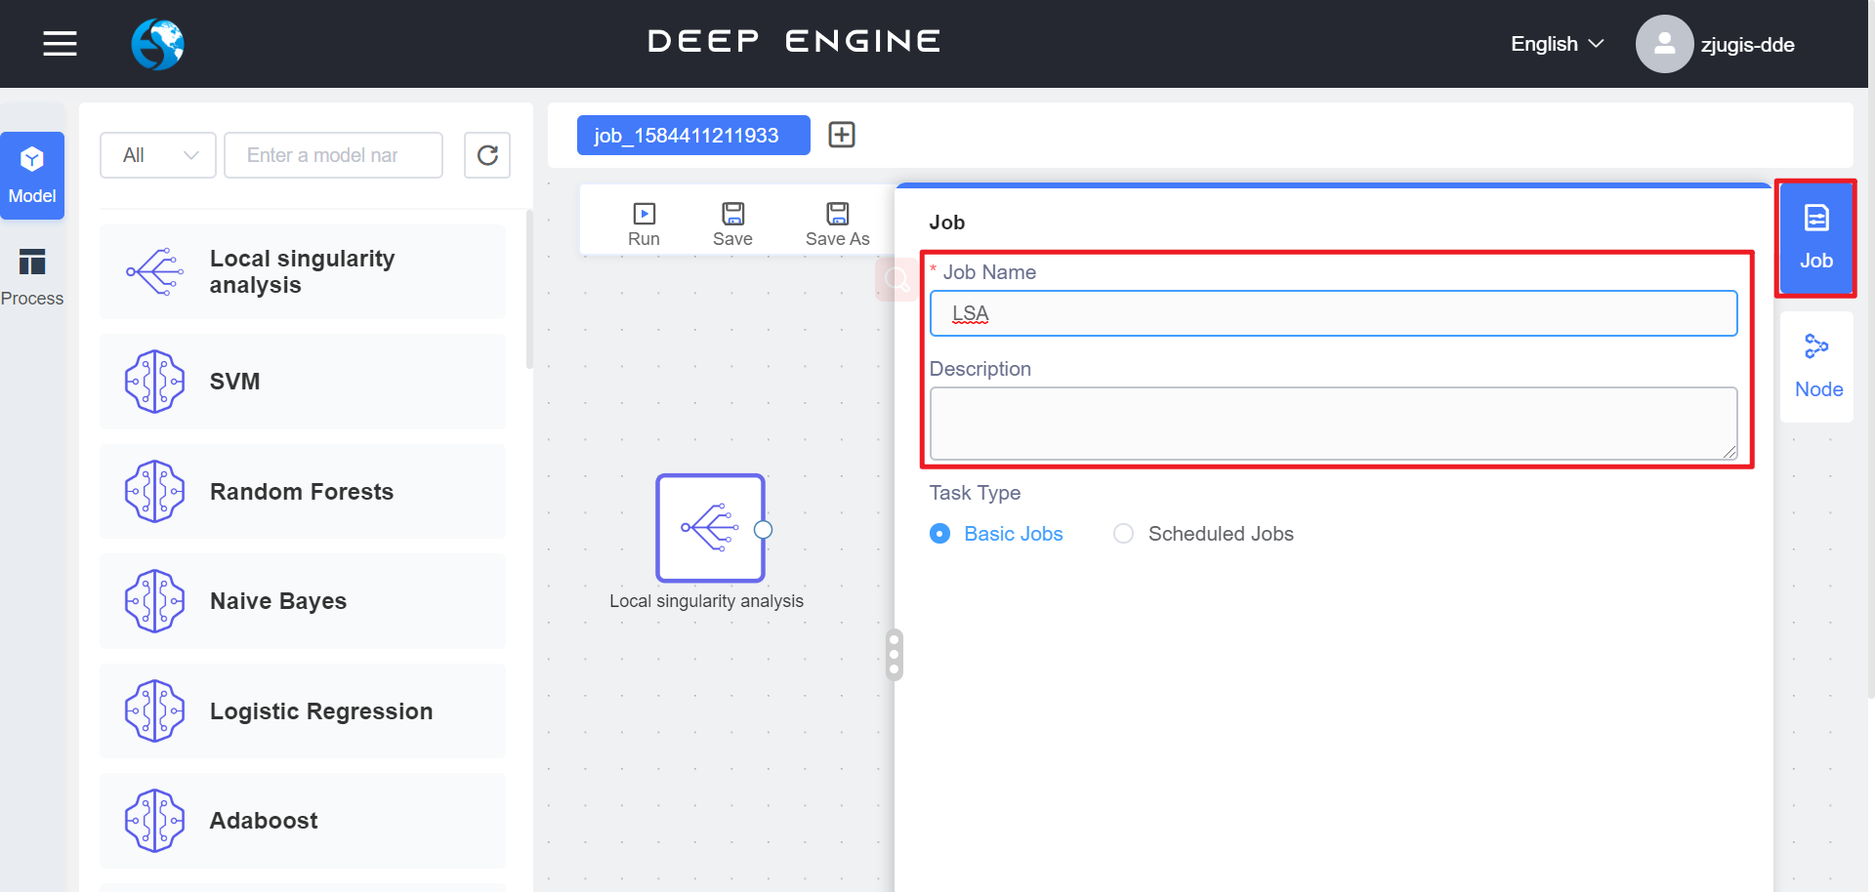

图3.2.1.6

参数设置完毕后，可保存该流程，方便以后使用（图3.2.1.7 Step1）。

点击运行（图3.2.1.7 Step2），进入工作管理界面，点击工作名称“LSA”（图3.2.1.8），查看结果。

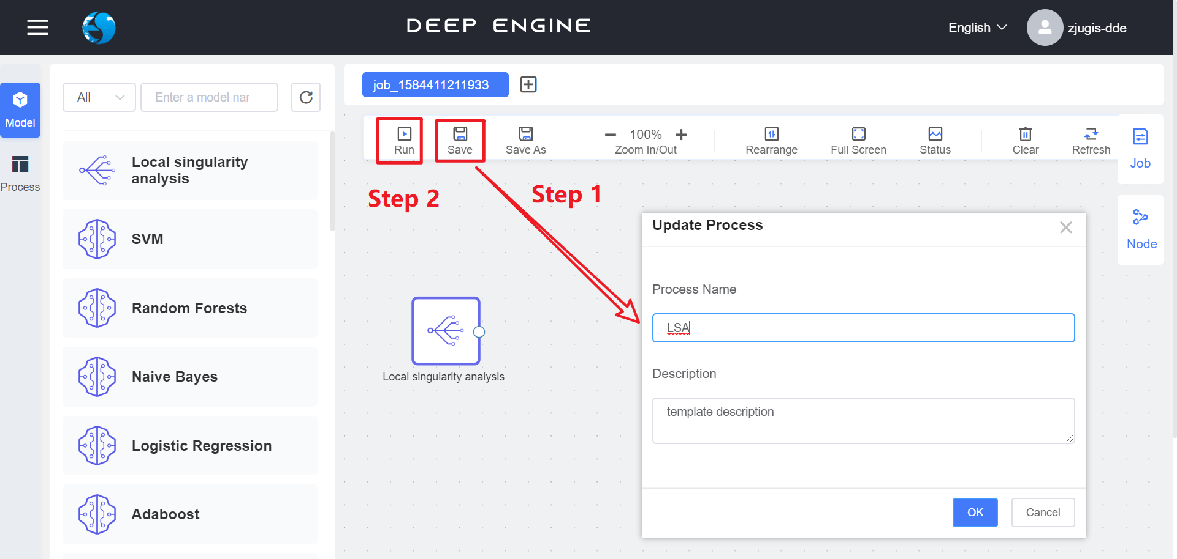

图3.2.1.7

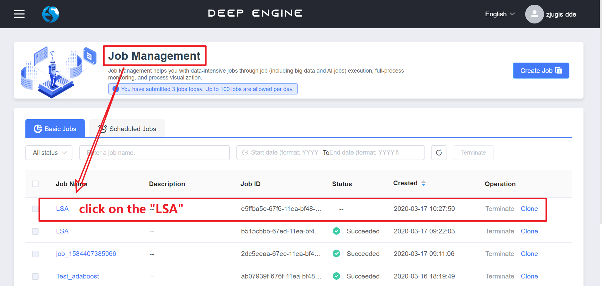

图3.2.1.8

如图3.2.1.9所示，运行完毕，显示构建物（图片、表格）、节点参数、日志、模型等信息。

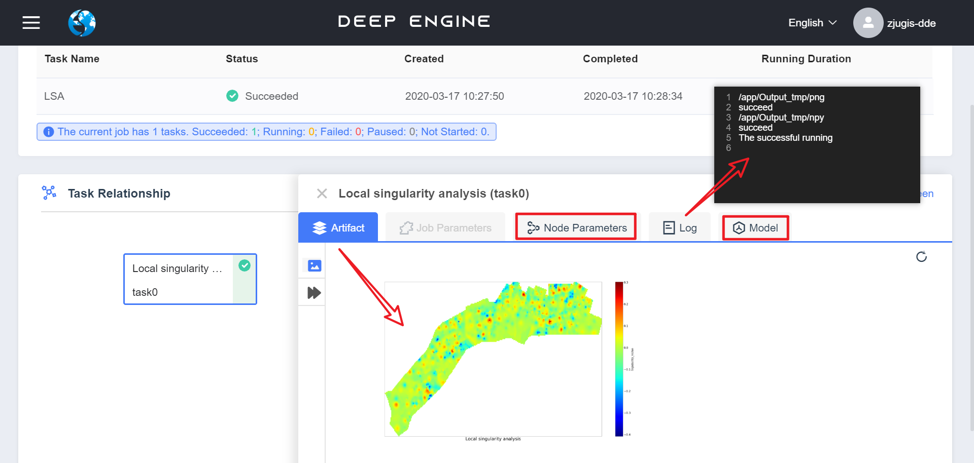

图3.2.1.9

# 功能模块组成

## 基于矢量数据的空间分析及选择功能

### 属性过滤

矢量图层属性过滤模块可对.shp格式数据进行属性选择，输出符合指定属性过滤条件的要素集。

#### 输出属性表

描述:输入矢量数据，以csv格式输出矢量图层的属性表，以txt格式输出各字段的唯一值。

Table1 参数说明

|  |  |  |  |
| --- | --- | --- | --- |
| 参数 | 数据类型 | 描述 | 必传 |
| Input_shp | file | 输入矢量数据 | ✓ |
| Output_attribute_table | file | 以csv格式输出矢量图层的属性表 | ✓ |
| Output_unique_value | file | 以txt格式输出各字段的唯一值 | ✓ |

#### 矢量图层的属性过滤

描述:输入矢量图层，输出依据过滤标准处理的图层

Table2参数说明

|  |  |  |  |
| --- | --- | --- | --- |
| 参数 | 数据类型 | 描述 | 必传 |
| Input_shp | file | 输入矢量数据 | ✓ |
| Field_name | string | 进行过滤的字段名 | ✓ |
| unique_value | string | 该字段名的唯一值 | ✓ |
| Output_shp | file | 属性选择后的矢量图层 | ✓ |

### 缓冲区分析

缓冲区是一定距离内围绕实体的区域，该模块基于.shp格式文件实体进行创建。

模型名称: Buffer analysis

描述: 输入矢量图层,确定缓冲距离,输出经缓冲区分析的图层.

Table3 参数说明

|  |  |  |  |
| --- | --- | --- | --- |
| 参数 | 数据类型 | 描述 | 必传 |
| Input_shp | file | 输入矢量数据 | ✓ |
| Buffer_distance | string | 输入缓冲距离 | ✓ |
| Output_shp | file | 输出矢量图层 | ✓ |

## 数据格式转换功能

### 矢量数据转为栅格

该模块将矢量数据转换为栅格数据，并读取栅格数据，保存为.npy格式文件。

#### Polygon to Raster

描述: 输入矢量数据及掩膜，输出依据掩膜生成的栅格数据。

Table4 参数说明

|  |  |  |  |
| --- | --- | --- | --- |
| 参数 | 数据类型 | 描述 | 必传 |
| Input_shp | file | 输入矢量数据 | ✓ |
| Mask_tif | file | 输入掩膜 | ✓ |
| Output_tif | file | 输出栅格数据 | ✓ |

#### Raster to Npy

描述:输入栅格数据，输出npy格式文件。

Table5 参数说明

|  |  |  |  |
| --- | --- | --- | --- |
| 参数 | 数据类型 | 描述 | 必传 |
| Input_tif | file | 输入栅格数据 | ✓ |
| Output_npy | file | 输出npy格式文件 | ✓ |

### Mask to npy

该模块读取掩膜数据，并保存为.npy格式文件。

#### Mask to Npy

描述:输入栅格格式的掩膜数据，输出npy格式文件。

Table6 参数说明

|  |  |  |  |
| --- | --- | --- | --- |
| 参数 | 数据类型 | 描述 | 必传 |
| Input_tif | file | 输入栅格格式的掩膜数据 | ✓ |
| Output_npy | file | 输出npy格式文件 | ✓ |

## 多元统计分析

### PCA

PCA是一种通用的分析多元数据的多元统计方法，其目的有如下两个：1.减少变量的个数，用数量较少的相互独立主成分来表述数据的主要变异性，其中的主成分为原始变量的线性组合。2.提供更易理解的组合变量，即主成分，来刻画不同地质过程。该平台的主成分分析基于栅格数据形式。

#### 主成分分析

描述: 输入栅格文件列表和掩膜tif，指定是否进行对数变换，输出栅格文件列表的主成分分析结果。结果包含png图片和npy数据。

Table7 参数说明

|  |  |  |  |
| --- | --- | --- | --- |
| 参数 | 数据类型 | 描述 | 必传 |
| Input_tif_list | file | 输入栅格文件列表 | ✓ |
| Mask_tif | file | 输入掩膜栅格文件 | ✓ |
| Logtrans | string | 输入是否进行对数变换，T 或 F | ✓ |
| Output_npy_path | directory | 输出npy文件的文件夹 | ✓ |
| Output_png_path | directory | 输出png文件的文件夹 | ✓ |

## 非线性（多重分形）异常提取方法

### 浓度-面积（C-A）法

浓度—面积分形法由 Cheng,Agterberg and Ballanytne 等首先提出，是用来分选地球化学异常的。从多重分形观点来看，一些极端值（地球化学中的异常值）可能遵循分形分布而不是正态或对数正态分布。浓度—面积分形法（C-A Plot）是基于浓度值（即量值的频率）的从背景中分离异常值的方法，这些量值也可以是地球化学指标的空间和几何特征。从对数坐标下的C-A图可以用来建立浓度值大于s的面积A（≥s）和浓度值s之间的幂律定律关系。本模块可以手动用一些线段拟合双对数坐标下A（≥s）和s之间的分段线性关系，每条线段代表了A和分段拟合双对数坐标下A（≥s）和s之间的分段线性关系，每条线段代表了A和分段点处的s值间的幂律关系。这些线段的交点是浓度值的分断点，他们将浓度标度细分为一些离散的类别。地图上这些类别通常呈现为一些带，这些带往往突出表现了内在的地球化学过程的不同影响，如矿化和蚀变，也突出表现了不同区域地质过程所形成的模式。

#### C-A-part1

描述: 输入待分析的数据和掩膜，均为tif格式，输出C-A分形的结果。结果包含png图片和npy数据。

Table8 参数说明

|  |  |  |  |
| --- | --- | --- | --- |
| 参数 | 数据类型 | 描述 | 必传 |
| Input_tif | file | 输入栅格文件 | ✓ |
| mask_tif | file | 输入栅格格式的掩膜文件 | ✓ |
| Output_npy | file | 输出npy格式数据 | ✓ |
| Output_png | file | 输出png格式图片 | ✓ |

#### C-A-part2

描述:输入C-A-part1的npy格式文件，以及调整的起点值和终点值，输出调整后的图片及npy格式数据。

Table9 参数说明

|  |  |  |  |
| --- | --- | --- | --- |
| 参数 | 数据类型 | 描述 | 必传 |
| Ca1_npy | file | 输入 C-A-part1的输出数据 | ✓ |
| Left_endpoint | string | 左端点值 | ✓ |
| Right_endpoint | string | 右端点值 | ✓ |
| Output_png | file | 输出png格式图片 | ✓ |
| Output_npy | file | 输出npy格式文件 | ✓ |

#### C-A-part3

描述: 输入 C-A-part1 或 C-A-part2 npy格式文件, 指定多段分形的节点值，输出C-A多端分形的结果。结果包含png图片和npy数据文件。

Table10 参数说明

|  |  |  |  |
| --- | --- | --- | --- |
| 参数 | 数据类型 | 描述 | 必传 |
| Ca_npy | file | 输入 C-A-part1 或 C-A-part2 npy格式文件 | ✓ |
| Points_part | string | 分段点的值列表，逗号分隔 | ✓ |
| Output_png | file | 输出png文件 | ✓ |
| Output_csv | file | 输出csv文件 | ✓ |

#### C-A-part4

描述: 输入栅格数据、掩膜文件，C-A-part3的间隔列表，输出C-A分形结果。结果包含png图片。

Table11 参数说明

|  |  |  |  |
| --- | --- | --- | --- |
| 参数 | 数据类型 | 描述 | 必传 |
| Input_tif | file | 输入栅格数据 | ✓ |
| mask_tif | file | 输入掩膜文件 | ✓ |
| ca_csv | file | 输入C-A-part3的间隔列表 | ✓ |
| Output_png | file | 输出png格式图片 | ✓ |

### S-A 分析

S-A是空间分析和频谱分析的集成，利用频域中明显的广义自相似性，它可以将异常从背景中分离出来。它是基于：1.地图值；2.地图值的空间变化；3.等高线特征；4.能谱的尺度特性。它包括绘制“能谱-面积”图。其主要过程为把空间数据变换到功率谱空间，在功率谱空间按照功率谱密度与面积的多重分形关系，建立功率谱的分形滤波器，滤波后应用傅立叶反变换变换到空间域，以达到异常与背景的分离和按照设定的分形维数的范围提取空间信息。

#### S-A-part1

描述: 输入待S-A分形的栅格数据和掩膜文件，输出S-A分形的结果。结果包含png格式图片和npy格式数据。

Table12 参数说明

|  |  |  |  |
| --- | --- | --- | --- |
| 参数 | 数据类型 | 描述 | 必传 |
| Input_tif | file | 输入栅格数据 | ✓ |
| mask_tif | file | 输入掩膜文件 | ✓ |
| Output_png | file | 输出png格式图片 | ✓ |
| Output_npy | file | 输出npy格式数据 | ✓ |

#### S-A-part2

描述: 输入S-A-part1 npy格式的输出数据，以及需要再次分形的起点值和终点值，输出进一步分形的结果。结果包含png格式图片和npy格式数据。

Table13 参数说明

|  |  |  |  |
| --- | --- | --- | --- |
| 参数 | 数据类型 | 描述 | 必传 |
| sa1_npy | file | 输入S-A-part1 npy格式的输出数据 | ✓ |
| Left_endpoint | string | 起点值 | ✓ |
| Right_endpoint | string | 终点值 | ✓ |
| Output_png | file | 输出png格式图片 | ✓ |
| Output_npy | file | 输出npy格式数据 | ✓ |

#### S-A-part3

描述: 输入S-A-part1或者S-A-part2分段分形的npy格式数据，指定多段分形的节点值，输出S-A多段分形的结果。结果包含png格式图片和npy格式数据。

Table14 参数说明

|  |  |  |  |
| --- | --- | --- | --- |
| 参数 | 数据类型 | 描述 | 必传 |
| sa_npy | file | 输入S-A-part1或者S-A-part2分段分形的npy格式数据 | ✓ |
| Points_part | string | 输入分段点的值列表，中间用逗号分隔 | ✓ |
| Output_png | file | 输出png格式图片 | ✓ |
| Output_csv | file | 输出npy格式数据 | ✓ |

#### S-A-part4

描述: 输入待S-A分形处理的栅格数据和掩膜文件，输入S-A-part3多段分形结果，输出异常和背景分离的结果。结果包含异常和背景的png格式图片和npy格式数据。

Table15 参数说明

|  |  |  |  |
| --- | --- | --- | --- |
| 参数 | 数据类型 | 描述 | 必传 |
| Input_tif | file | 输入待S-A分形处理的栅格数据 | ✓ |
| mask_tif | file | 输入掩膜文件 | ✓ |
| sa_csv | file | 输入S-A-part3多段分形结果（csv格式） | ✓ |
| Output_ano_png | file | 输出png格式的异常值 | ✓ |
| Output_back_png | file | 输出png格式的背景值 | ✓ |
| Output_ano_npy | file | 输出npy格式的异常值 | ✓ |
| Output_back_npy | file | 输出npy格式的背景值 | ✓ |

### 局部奇异性分析

局部结构分析对于处理和解释地球化学异常是非常重要的，这些异常一般与成矿有关，往往显示的局部尺度上的特殊模式。局部结构属性的量化有助于理解异常的内部结构，这通常为异常识别提供了线索。对于空间自相关而言通常使用变差函数或半变差函数来表征其结构性。局部奇异性分析来计算地学数据的局部奇异性识别地学数据存在的异常，并按照奇异性指数进行分类以确定地质异常的空间位置，这种指数应用于地球化学地图时能够表征地球化学异常的“富集”和“亏损”。

#### Local singularity analysis

描述: 输入栅格数据和掩膜文件，输出局部奇异性分析的计算结果，结果包含png格式图片和npy格式数据。

Table16 参数说明

|  |  |  |  |
| --- | --- | --- | --- |
| 参数 | 数据类型 | 描述 | 必传 |
| Input_tif | file | 输入栅格数据 | ✓ |
| Mask_tif | file | 输入掩膜数据 | ✓ |
| Output_png | file | 输出png格式图片 | ✓ |
| Output_npy | file | 输出npy格式图片 | ✓ |

## 矿产资源定量评价和预测

### Naivebayes

朴素贝叶斯分类(Naive Bayes Classificaion 或 NBC)发源于古典数学理论，有着坚实的数学基础，以及稳定的分类效率。同时，NBC模型所需估计的参数很少，对缺失数据不太敏感，算法也比较简单。

#### Naïve Bayes

描述:输入训练参数、掩膜数据、矿点数据、证据图层。输出结果包括png格式的后验概率图、评价指标 F1/PR/ROC等。

训练参数: 默认值

1. w_p2n: 正例样本的权重，默认为1000，用于类别不平衡的情况（反例样本权重始终为1）

Table17 参数说明

|  |  |  |  |
| --- | --- | --- | --- |
| 参数 | 数据类型 | 描述 | 必传 |
| Train_args | string | 输入正例样本的权重 | ✓ |
| Mask_npy | file | 输入掩膜数据（npy格式） | ✓ |
| Label_npy | file | 输入矿点数据（npy格式） | ✓ |
| Evident_npy_list | file | 输入证据图层（npy格式） | ✓ |
| Output_csv_folder | directory | 输出预测结果csv文件所在目录 | ✓ |
| Output_png_folder | directory | 输出预测结果png文件所在目录 | ✓ |

### Adaboost

Adaboost是一种迭代算法，其核心思想是针对同一个训练集训练不同的分类器(弱分类器)，然后把这些弱分类器集合起来，构成一个更强的最终分类器（强分类器）。

#### Adaboost

描述:输入训练参数、掩膜数据、矿点数据、证据图层。输出结果包括png格式的后验概率图、评价指标 F1/PR/ROC等。

训练参数: 默认值

1. w_p2n: 正例样本的权重，默认为100，用于类别不平衡的情况（反例样本权重始终为1）
2. n_estimators：基分类器提升（循环）次数，默认是50次。
3. learning_rate：学习率，表示梯度收敛速度，默认为0.1

Table18 参数说明

|  |  |  |  |
| --- | --- | --- | --- |
| 参数 | 数据类型 | 描述 | 必传 |
| Train_args | string | 输入正例样本的权重、基分类器提升（循环）次数、学习率 | ✓ |
| Mask_npy | file | 输入掩膜数据（npy格式） | ✓ |
| Label_npy | file | 输入矿点数据（npy格式） | ✓ |
| Evident_npy_list | file | 输入证据图层（npy格式） | ✓ |
| Output_csv_folder | directory | 输出预测结果csv文件所在目录 | ✓ |
| Output_png_folder | directory | 输出预测结果png文件所在目录 | ✓ |

### ANN

人工神经网络是由大量处理单元互联组成的非线性、自适应信息处理系统。它是在现代神经科学研究成果的基础上提出的，试图通过模拟大脑神经网络处理、记忆信息的方式进行信息处理。

#### ANN

描述:输入训练参数、掩膜数据、矿点数据、证据图层。输出结果包括png格式的后验概率图、评价指标 F1/PR/ROC等。

训练参数: 默认值

1. batch_size：每次迭代输入样本的个数，默认为128
2. learning_rate：网络训练的初始学习率，默认为0.05

Table19 参数说明

|  |  |  |  |
| --- | --- | --- | --- |
| 参数 | 数据类型 | 描述 | 必传 |
| Train_args | string | 输入每次迭代输入样本的个数、初始学习率 | ✓ |
| Mask_npy | file | 输入掩膜数据（npy格式） | ✓ |
| Label_npy | file | 输入矿点数据（npy格式） | ✓ |
| Evident_npy_list | file | 输入证据图层（npy格式） | ✓ |
| Output_csv_folder | directory | 输出预测结果csv文件所在目录 | ✓ |
| Output_png_folder | directory | 输出预测结果png文件所在目录 | ✓ |

### BayesNN

贝叶斯神经网络在神经网络的基础上，利用贝叶斯推断，能够解决神经网络架构中缺少对不确定性的度量和预测，从而防止模型过拟合。

#### Bayesian neural networks

描述:输入训练参数、掩膜数据、矿点数据、证据图层。输出结果包括png格式的后验概率图、评价指标 F1/PR/ROC等。

训练参数: 默认值

1. batch_size：每次迭代输入样本的个数，默认为128
2. learning_rate：网络训练的初始学习率，默认为0.01

Table20 参数说明

|  |  |  |  |
| --- | --- | --- | --- |
| 参数 | 数据类型 | 描述 | 必传 |
| Train_args | string | 输入每次迭代样本的个数、初始学习率 | ✓ |
| Mask_npy | file | 输入掩膜数据（npy格式） | ✓ |
| Label_npy | file | 输入矿点数据（npy格式） | ✓ |
| Evident_npy_list | file | 输入证据图层（npy格式） | ✓ |
| Output_csv_folder | directory | 输出预测结果csv文件所在目录 | ✓ |
| Output_png_folder | directory | 输出预测结果png文件所在目录 | ✓ |

### Logistic

逻辑回归又称logistic回归分析，是一种广义的线性回归分析模型，常用于数据挖掘，疾病自动诊断，经济预测等领域。

#### Logistic Regression

描述:输入训练参数、掩膜数据、矿点数据、证据图层。输出结果包括png格式的后验概率图、评价指标 F1/PR/ROC等。

训练参数: 默认值

* 1. w_p2n: 正例样本的权重，默认为100，用于类别不平衡的情况（反例样本权重始终为1）
  2. C：正则化系数λ的倒数，float类型，默认为100

Table21 参数说明

|  |  |  |  |
| --- | --- | --- | --- |
| 参数 | 数据类型 | 描述 | 必传 |
| Train_args | string | 输入正例样本的权重、正则化系数的倒数 | ✓ |
| Mask_npy | file | 输入掩膜数据（npy格式） | ✓ |
| Label_npy | file | 输入矿点数据（npy格式） | ✓ |
| Evident_npy_list | file | 输入证据图层（npy格式） | ✓ |
| Output_csv_folder | directory | 输出预测结果csv文件所在目录 | ✓ |
| Output_png_folder | directory | 输出预测结果png文件所在目录 | ✓ |

### SVM

支持向量机（Support Vector Machine, SVM）是一类按监督学习方式对数据进行二元分类的广义线性分类器，其决策边界是对学习样本求解的最大边距超平面。

#### SVM

描述:输入训练参数、掩膜数据、矿点数据、证据图层。输出结果包括png格式的后验概率图、评价指标 F1/PR/ROC等。

训练参数: 默认值

1. w_p2n: 正例样本的权重，默认为1000，用于类别不平衡的情况（反例样本权重始终为1）
2. C：目标函数的惩罚系数C，默认C = 0.01
3. gamma：核函数的系数, 默认是gamma = 0.125

Table22参数说明

|  |  |  |  |
| --- | --- | --- | --- |
| 参数 | 数据类型 | 描述 | 必传 |
| Train_args | string | 输入正例样本的权重、惩罚系数、核函数的系数 | ✓ |
| kernel | string | 输入核函数 | ✓ |
| Mask_npy | file | 输入掩膜数据（npy格式） | ✓ |
| Label_npy | file | 输入矿点数据（npy格式） | ✓ |
| Evident_npy_list | file | 输入证据图层（npy格式） | ✓ |
| Output_csv_folder | directory | 输出预测结果csv文件所在目录 | ✓ |
| Output_png_folder | directory | 输出预测结果png文件所在目录 | ✓ |

### Decision Tree

决策树(Decision Tree）是在已知各种情况发生概率的基础上，通过构成决策树来求取净现值的期望值大于等于零的概率，评价项目风险，判断其可行性的决策分析方法，是直观运用概率分析的一种图解法。

#### Decision Trees

描述:输入训练参数、掩膜数据、矿点数据、证据图层。输出结果包括png格式的后验概率图、评价指标 F1/PR/ROC等。

训练参数: 默认值

1. w_p2n: 正例样本的权重，默认为100，用于类别不平衡的情况（反例样本权重始终为1）
2. max_depth：默认值为2

Table23 参数说明

|  |  |  |  |
| --- | --- | --- | --- |
| 参数 | 数据类型 | 描述 | 必传 |
| Train_args | string | 输入正例样本的权重、最大深度 | ✓ |
| Mask_npy | file | 输入掩膜数据（npy格式） | ✓ |
| Label_npy | file | 输入矿点数据（npy格式） | ✓ |
| Evident_npy_list | file | 输入证据图层（npy格式） | ✓ |
| Output_csv_folder | directory | 输出预测结果csv文件所在目录 | ✓ |
| Output_png_folder | directory | 输出预测结果png文件所在目录 | ✓ |

### Random Forest

随机森林是一个包含多个决策树的[分类器](https://baike.baidu.com/item/%E5%88%86%E7%B1%BB%E5%99%A8)， 并且其输出的类别是由个别树输出的类别的众数而定。 Leo Breiman和Adele Cutler发展出推论出随机森林的算法。

#### Random Forests

描述:输入训练参数、掩膜数据、矿点数据、证据图层。输出结果包括png格式的后验概率图、评价指标 F1/PR/ROC等。

训练参数: 默认值

1. w_p2n: 正例样本的权重，默认为200，用于类别不平衡的情况（反例样本权重始终为1）
2. max_depth：默认值为3
3. n_estimators：决策树的个数，默认值为10

Table24 参数说明

|  |  |  |  |
| --- | --- | --- | --- |
| 参数 | 数据类型 | 描述 | 必传 |
| Train_args | string | 输入正例样本的权重、最大深度、决策树的个数 | ✓ |
| min_impurity | string | 输入信息熵或基尼不纯度 | ✓ |
| Mask_npy | file | 输入掩膜数据（npy格式） | ✓ |
| Label_npy | file | 输入矿点数据（npy格式） | ✓ |
| Evident_npy_list | file | 输入证据图层（npy格式） | ✓ |
| Output_csv_folder | directory | 输出预测结果csv文件所在目录 | ✓ |
| Output_png_folder | directory | 输出预测结果png文件所在目录 | ✓ |

# 案例分析

## 背景

环太平洋成矿域环绕太平洋周缘展布, 地跨亚洲、大洋洲、北美洲和南美洲等4大洲。成矿地质构造背景主要是显生宙造山带及新生代风化壳 。环太平洋成矿域以铜、钼、金、银、镍、钨、锡、铅锌等的大规模成矿作用为特色, 成矿时代以中新生代占绝对优势。太平洋成矿域矿产资源极为丰富，而美国和加拿大西太平洋沿岸国家的地质调查工作开展比较早，研究程度较高，数据齐全，免费开放给用户下载，为成矿预测提供了理想的研究区。

本次工作收集了美国华盛顿州、内华达州、阿拉斯加等，加拿大British Columbia等地地质、地球化学、地球物理、矿床(点)数据。根据矿床类型，分析成矿要素，提取对应的地质数据。通过一系列的信息提取及集成，采用定量预测算法，对相应的矿种进行成矿预测。

## 数据介绍

本次工作选取ALASKA，Wrangellia, Iron Ck, Black Mtn.，Beaver Ck, Fox Hills等地区进行大比例尺成矿预测展示。从USGS中下载数据，根据矿床成因类型，对不同成因类型矿种进行预测；根据矿床类型提取成矿有利地层；根据化探样品平均采样间距进行地球化学插值，以及航磁数据，保证了数据的多元性和可靠性。

Wrangellia地区位于ALASKA中南部，该地区主要出露古生代-早中生代地层，多为沉积基性火山岩、浅变质岩；研究区岩浆活动广泛，侵入体主要为古生代花岗岩类岩体以及白垩纪基性、超基性侵入体，喷出岩主要为玄武岩以及粗玄岩；区内变质程度不高，少量出露长英质变质岩。区内断裂主要为NE向高角度逆冲断层；正断层主要以NW向展布。

区内发育斑岩型铜矿(点)，出露与岩体及断裂带附近，航磁高值区，化探呈现Cu-Fe-Pb-Zn组合异常。广泛的岩浆活动以及断裂带为成矿提供了良好的地质条件，是较为理想的斑岩型铜矿预测区域。

## 流程图

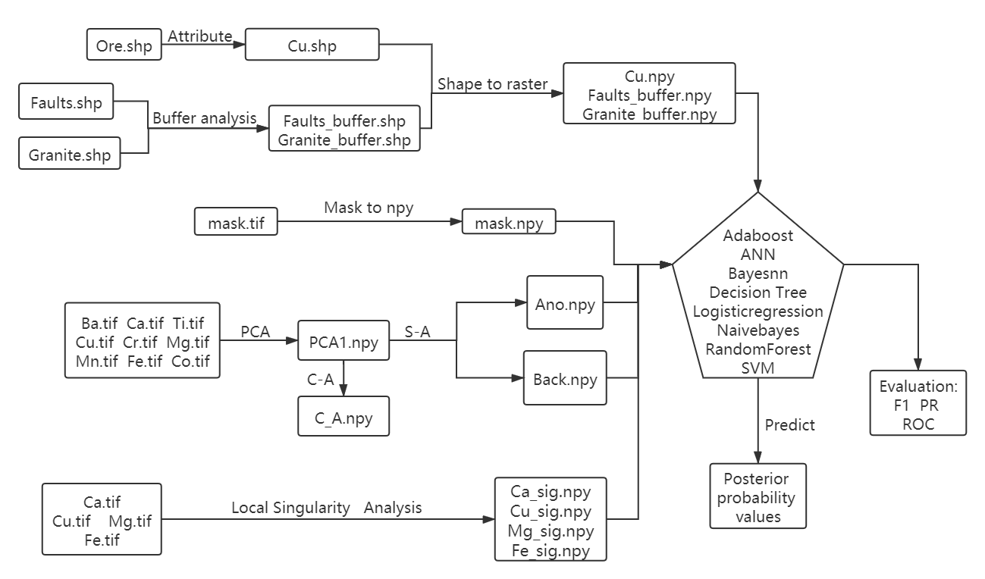

图 5.3

## 流程详析

### 属性选择

利用矢量图层属性过滤模块对Ore.shp数据进行属性选择，生成只含铜矿点的Cu.shp。

在流程管理界面，将“Output the property sheet of the vector file”模型拖拽至右侧（图5.4.1.1 step 1），填写输入、输出参数（5.4.1.1 step 2 step 3）,点击“run”运行程序（step 4）。输入参数的文件加载流程见3.2.1.1 节点参数设置。

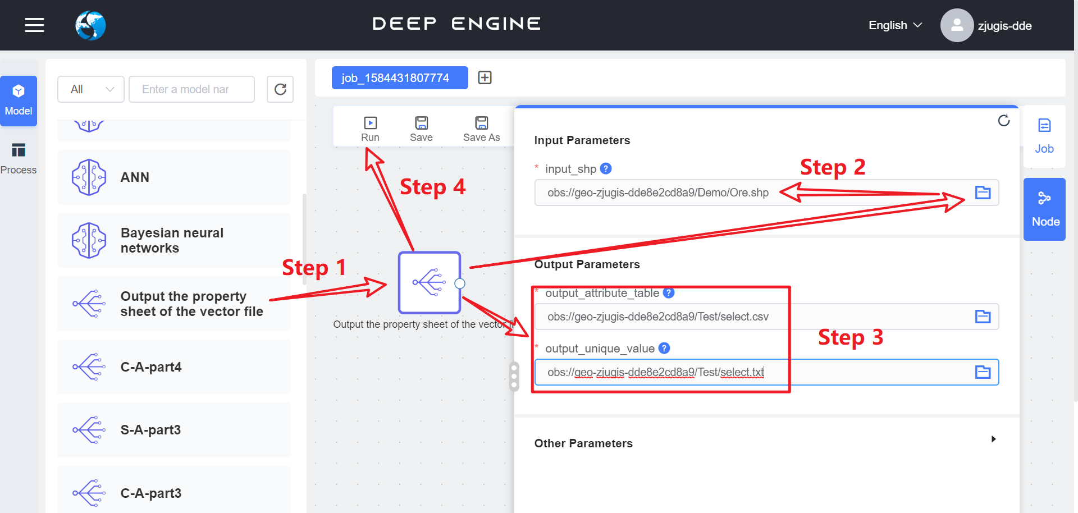

图5.4.1.1

点击“run”按钮后切换到作业管理界面，程序成功运行后刷新页面，点击“Artifact”下面的“Document”即可查阅Ore.shp图层得各个字段名及唯一值（图5.4.1.2），本文选择“comm_main”字段的“Cu”值进行属性选择。

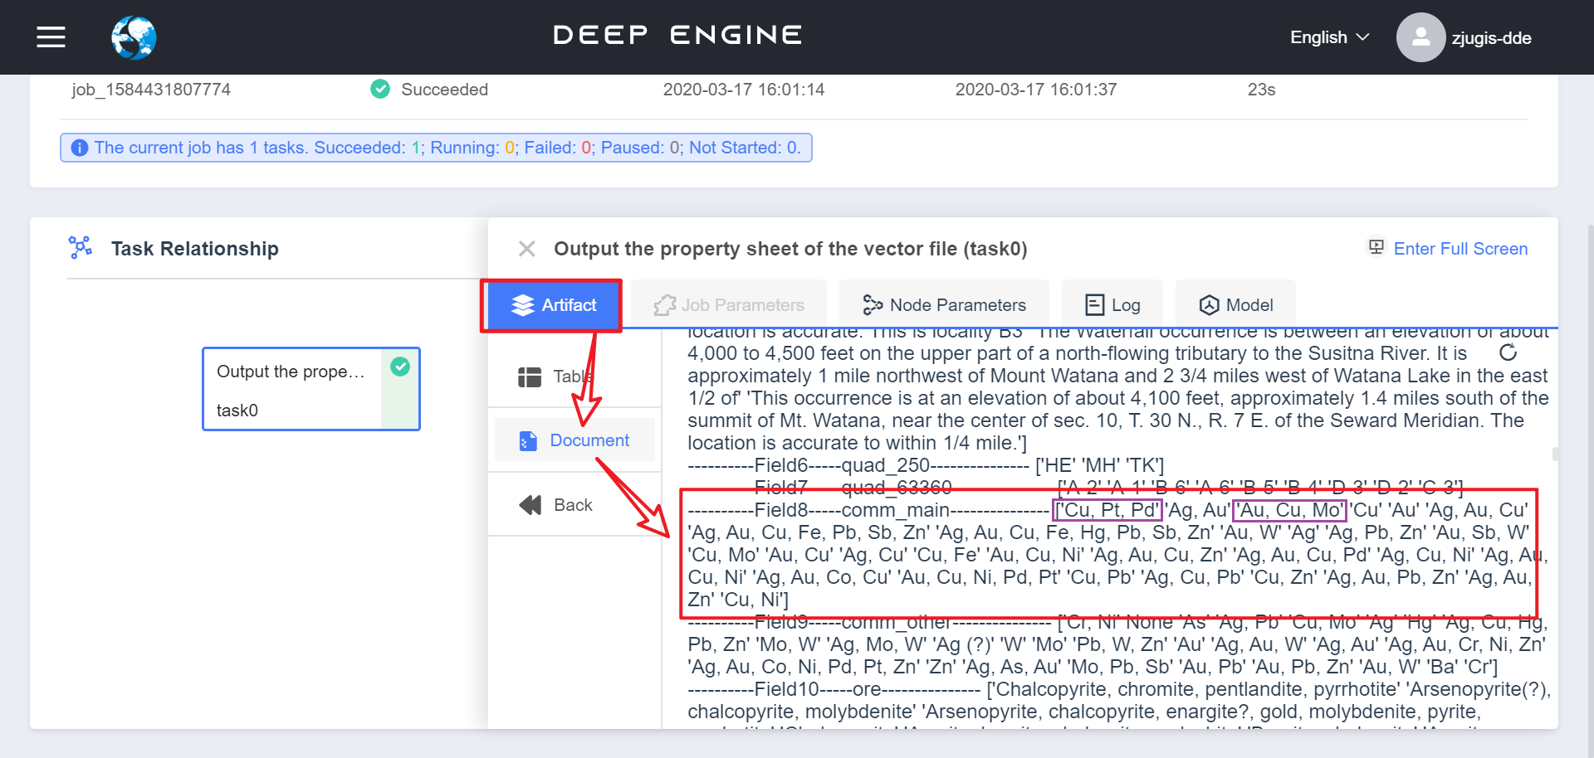

图5.4.1.2

在流程管理界面加载“Property filtering for vector files”模型，将在图5.4.1.2中确定的“comm_main”字段、“Cu”值填入输入参数框内（图5.4.1.3 step 2）,参数输入完毕后运行程序，进入作业管理界面，点击“Log”查看工作日志（图5.4.1.4）。

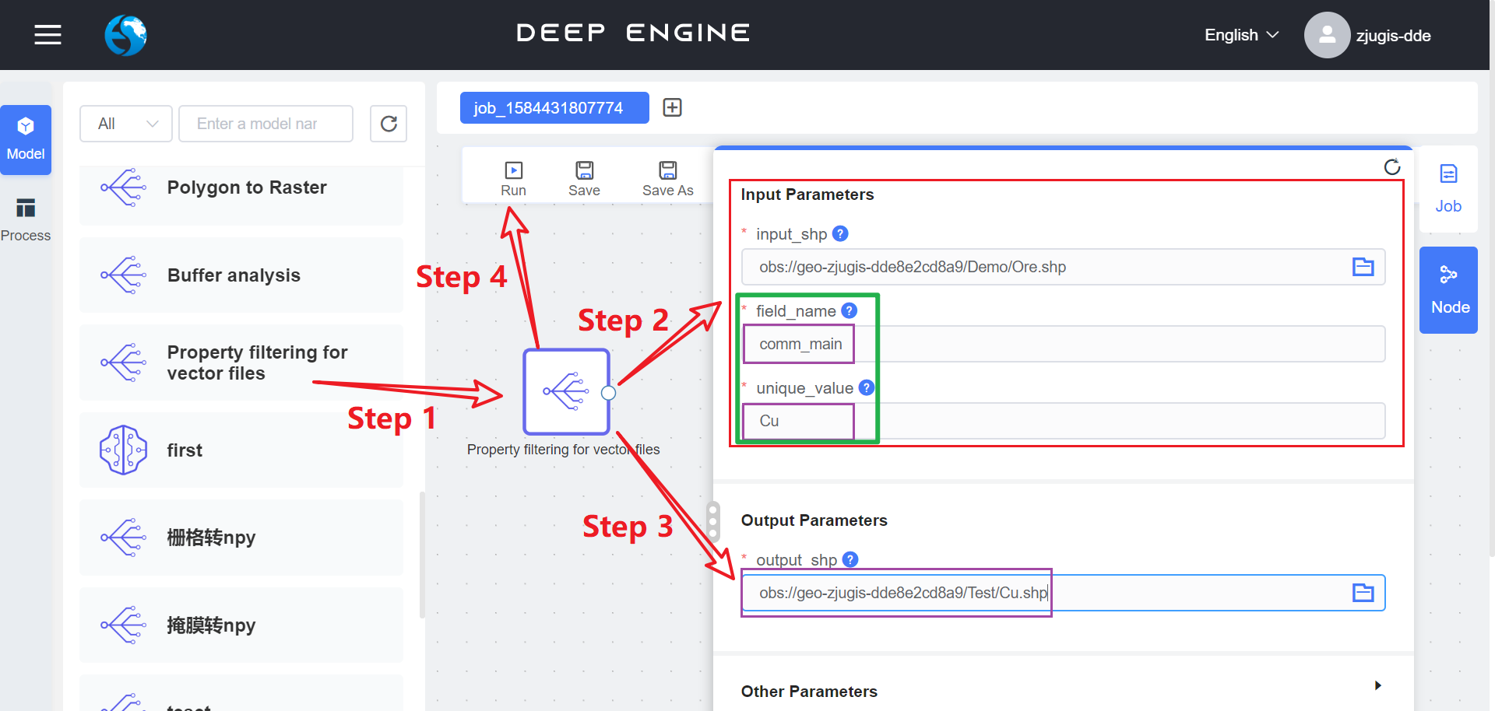

图5.4.1.3

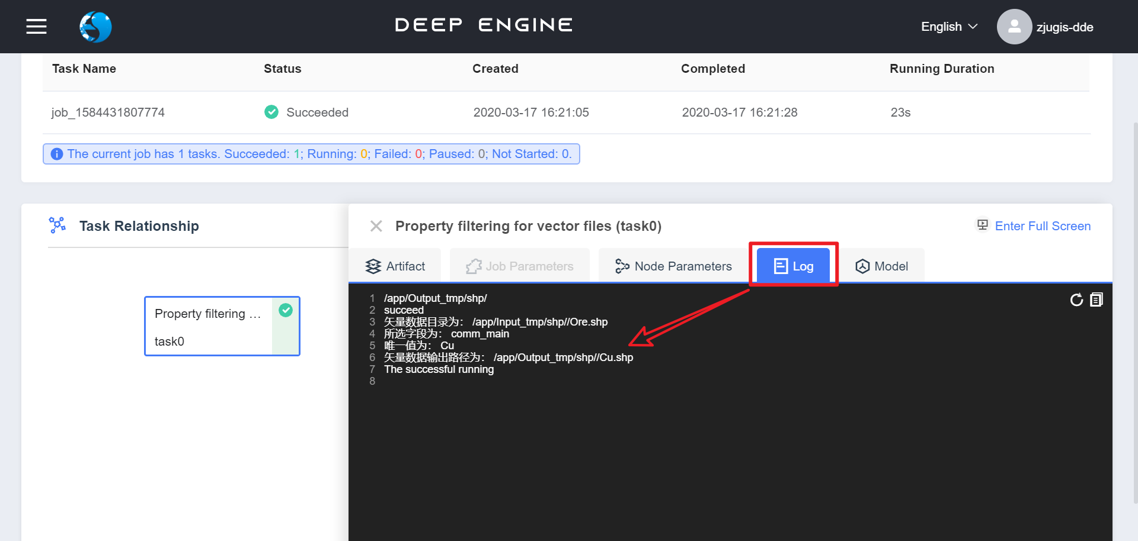

图5.4.1.4

### 数据格式转换

经过属性选择，生成了Cu.shp，现需将矢量图层转换为栅格数据Cu.tif，然后转换为成矿预测可读取的npy格式Cu.npy。如图5.4.2.1所示，在流程管理界面，将“Polygon to Raster”、“Raster to Npy”两个模型连接起来，即将矢量—栅格—npy两个过程合并在一起，如红框所示，前者的输出即为后者的输入。运行完毕在作业管理界面可查阅两个模型的工作日志（图5.4.2.2）。

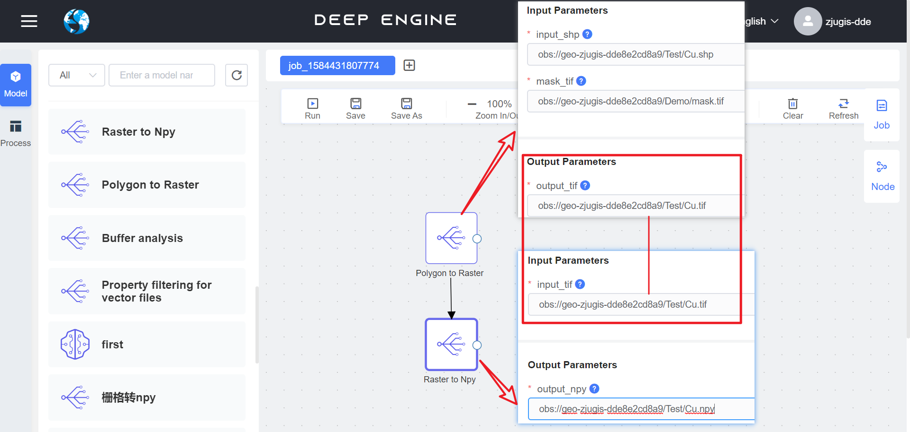

图 5.4.2.1

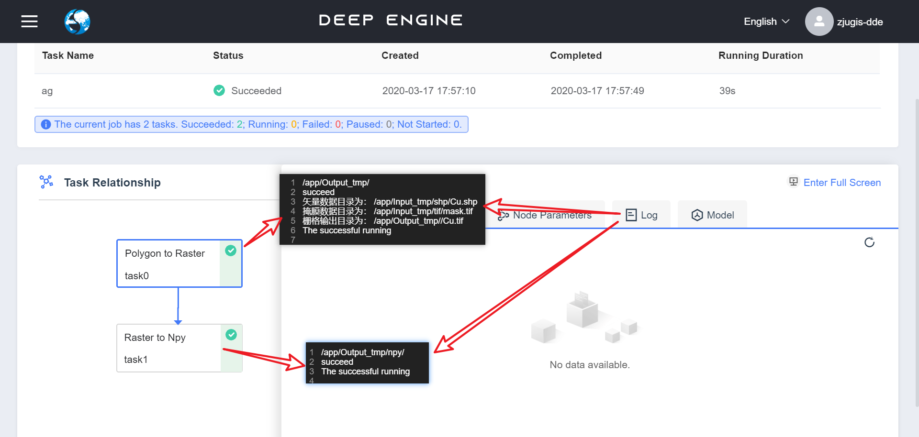

图 5.4.2.2

### 缓冲区分析

对断层数据Faults.shp、岩体边界Granite.shp等线要素进行缓冲区分析,设置缓冲距离为500m。在此基础上将建立缓冲后的矢量图层Faults_buffer.shp、Granite_buffer.shp转换为栅格图层，进而转换为Faults_buffer.npy、Granite_buffer.npy。在流程管理界面，连接“Buffer analysis”、“Polygon to raster”、“Raster to Npy”模型，填写输入、输出参数，运行模型（图5.4.3.1）。图5.4.3.2为工作管理界面的日志说明。图5.4.3.1是对断层数据的操作流程，岩体边界处理流程类似，不再赘余。

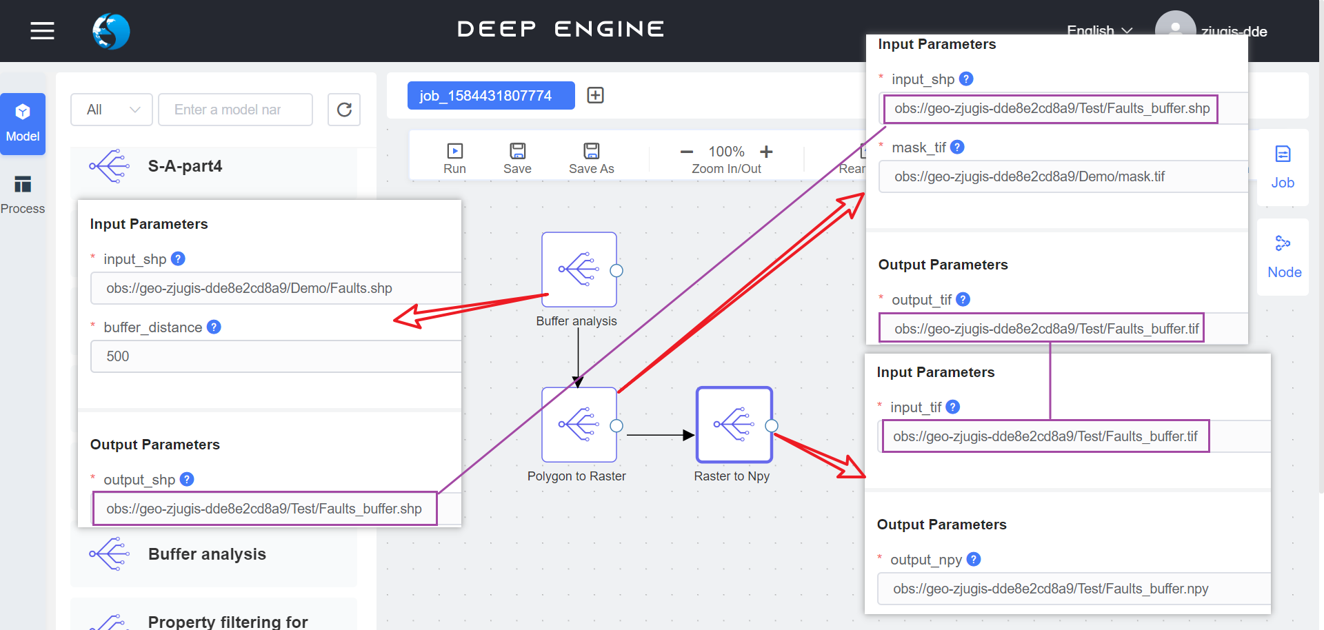

图5.4.3.1

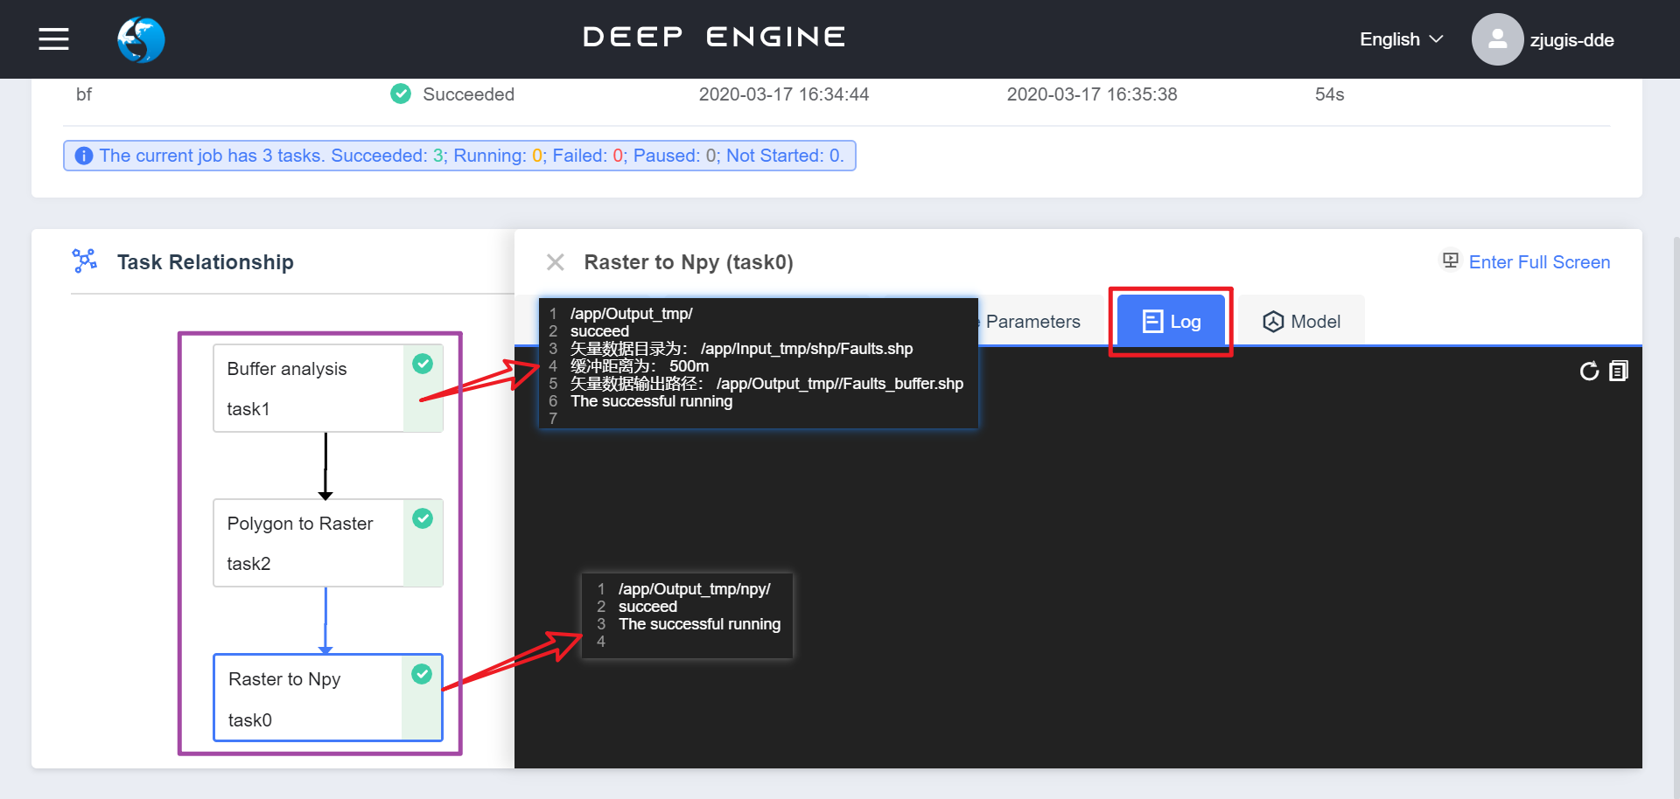

图 5.4.3.2

### 掩膜数据格式转换

掩膜数据格式要求：需为栅格格式，命名为mask.tif(区分大小写)，值为1，缺省值为0。现将其转换为成矿预测可读取的npy格式。在流程管理界面，加载“Mask to npy”模型，填写参数，运行即可（图5.4.4.1）。

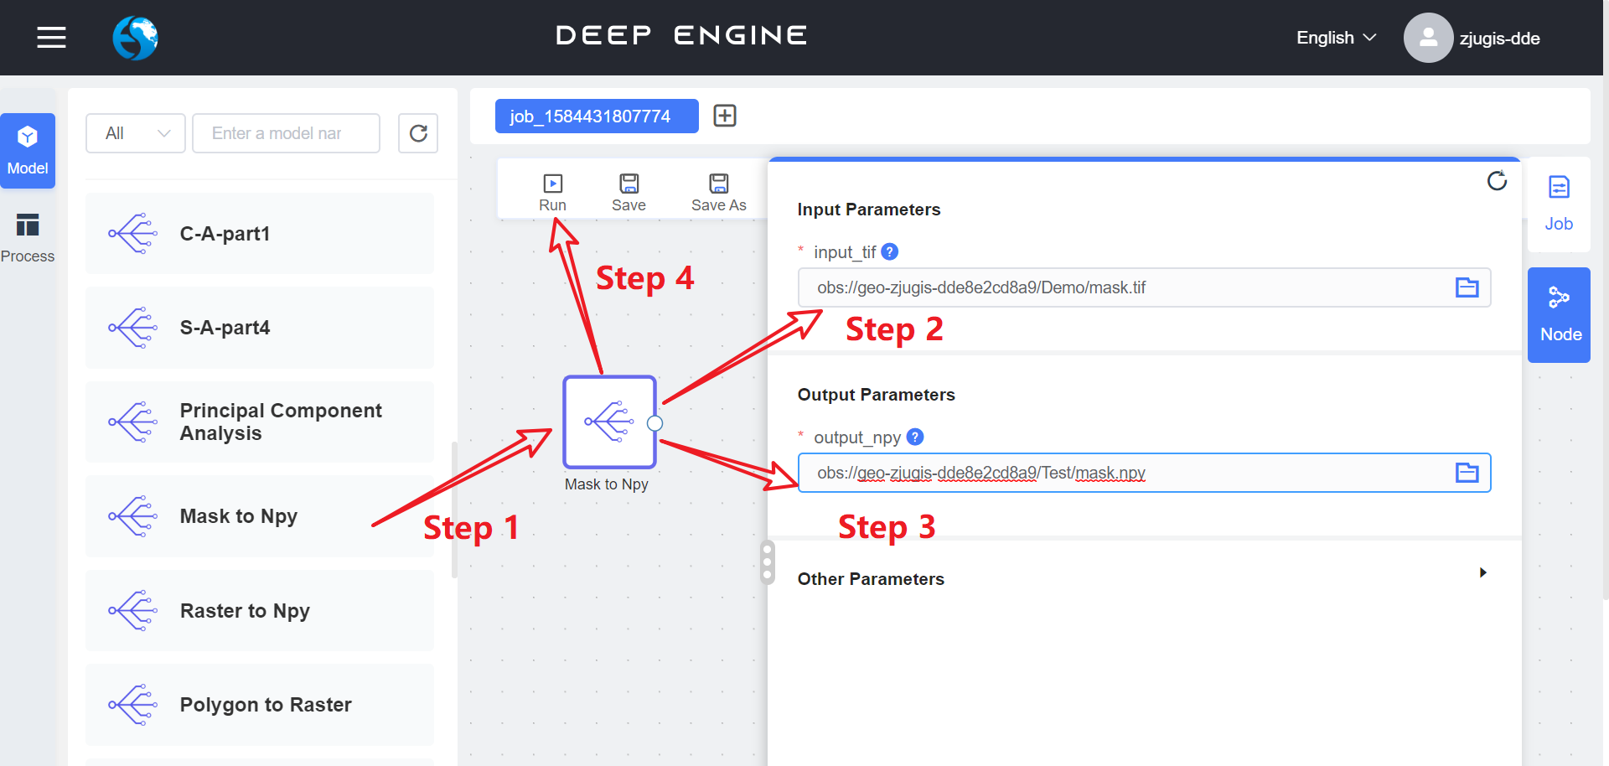

图 5.4.4.1

### 主成分分析

对Ba、Ca、Co、Cr、Cu、Fe、Mg、Mn、Ni等地球化学元素经IDW(反距离加权法)插值后结果进行主成分分析。结果包括主成分分析的各项参数图，以

及前三主成分图。

如图5.4.5.1 Step 2所示，在填写输入参数的“input_tif_list”时，点击蓝色文件夹按钮，在弹出的文件选择页面进行多项选择，点击文件名前的方框（图5.4.5.1 Step 3）。

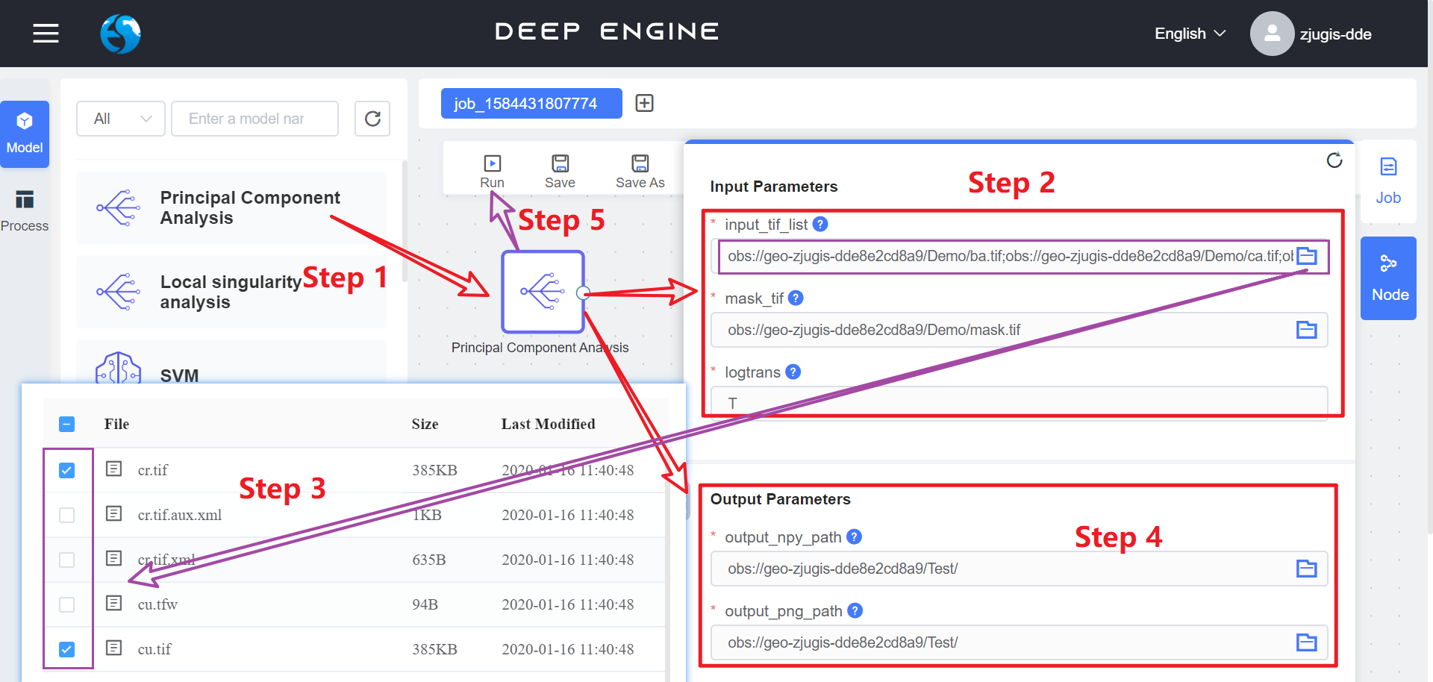

图5.4.5.1

### S-A分形滤波技术

#### S-A-part1

把空间数据变换到功率谱空间，在功率谱空间按照功率谱密度与面积的多重分形关系，建立功率谱的分形滤波器，并以Log(Area)-Log(Value)形式展示出来。

操作流程及参数填写见图5.4.6.1.1。程序运行完毕，在作业管理界面，点击“Artifact”,查看Log(Area)-Log(Value)图。如图5.4.6.1.2所示，分形图具有异常值，需重新调整Log(Value)边界值。

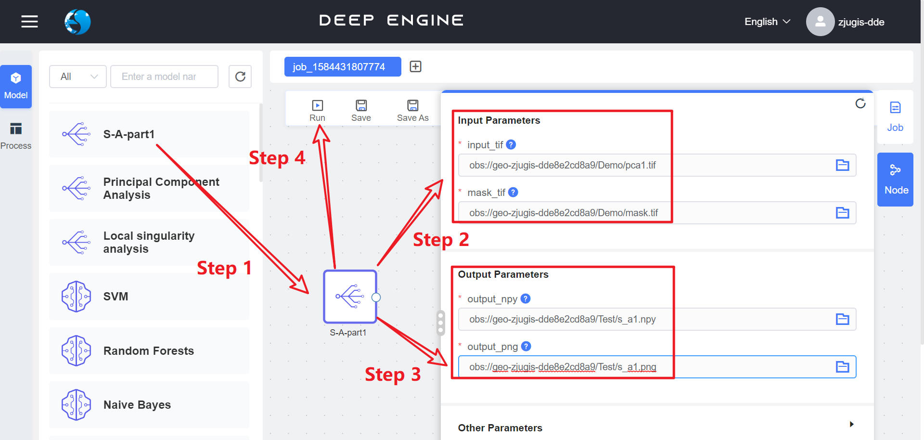

图5.4.6.1.1

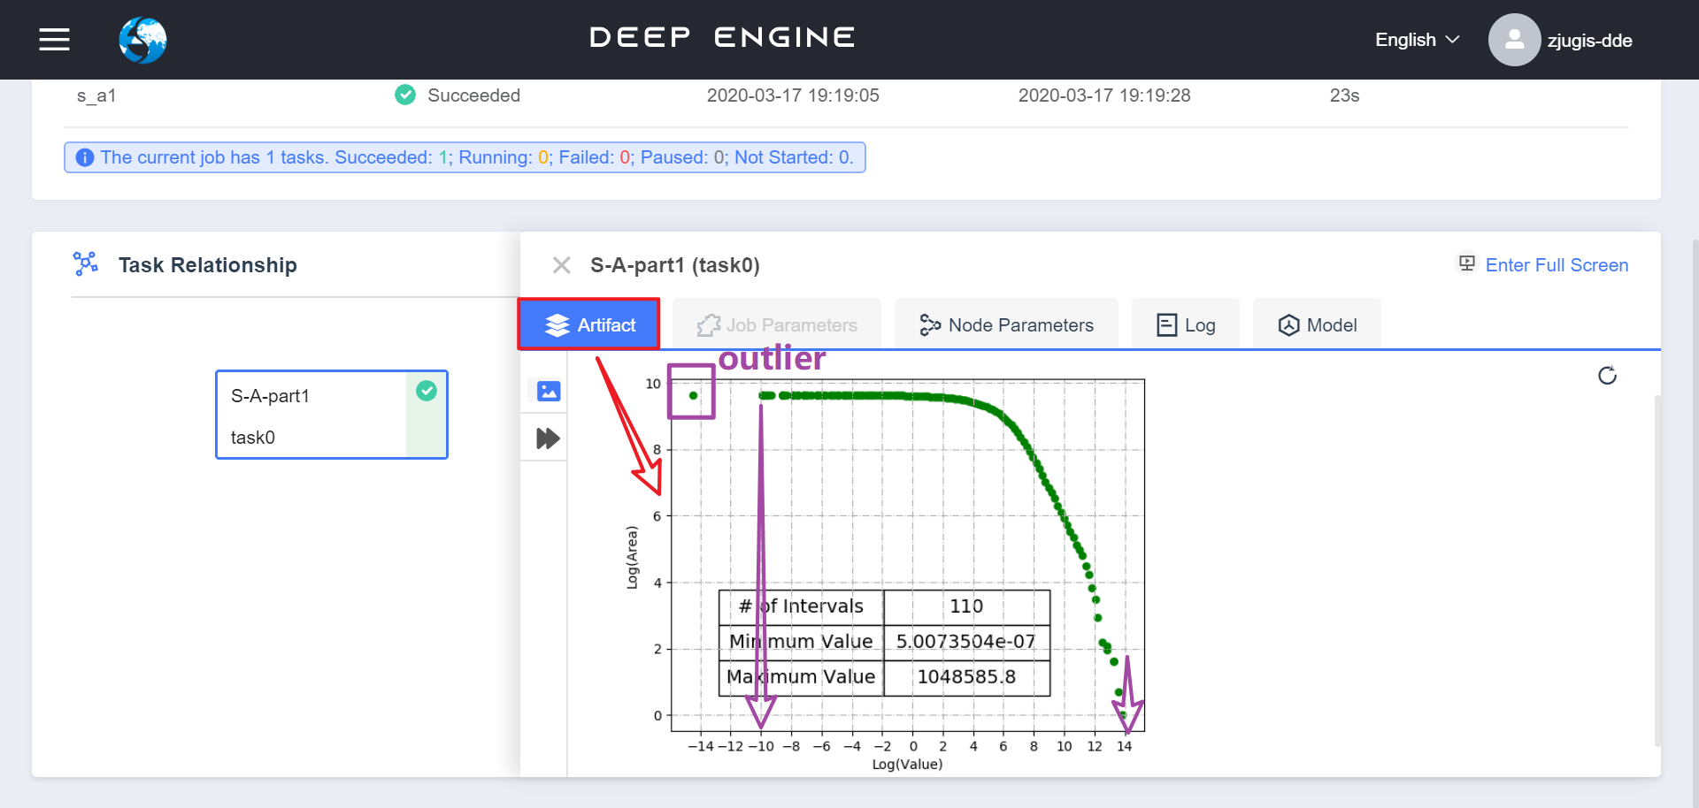

图 5.4.6.1.2

#### S-A-part2

根据图5.4.6.1.2重新确定的边界值范围（-10，14），调整该图。如图5.4.6.2.1所示，Step 2 的紫框内“left_endpoint”、“right_endpoint”的值即为（-10，14）。此时查看作业管理界面输出结果，异常点已移除（图5.4.6.2.2）。

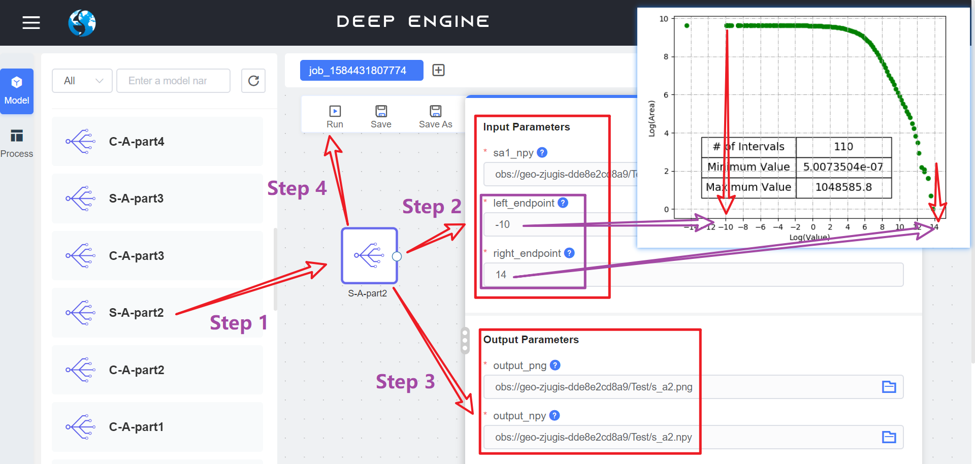

图5.4.6.2.1

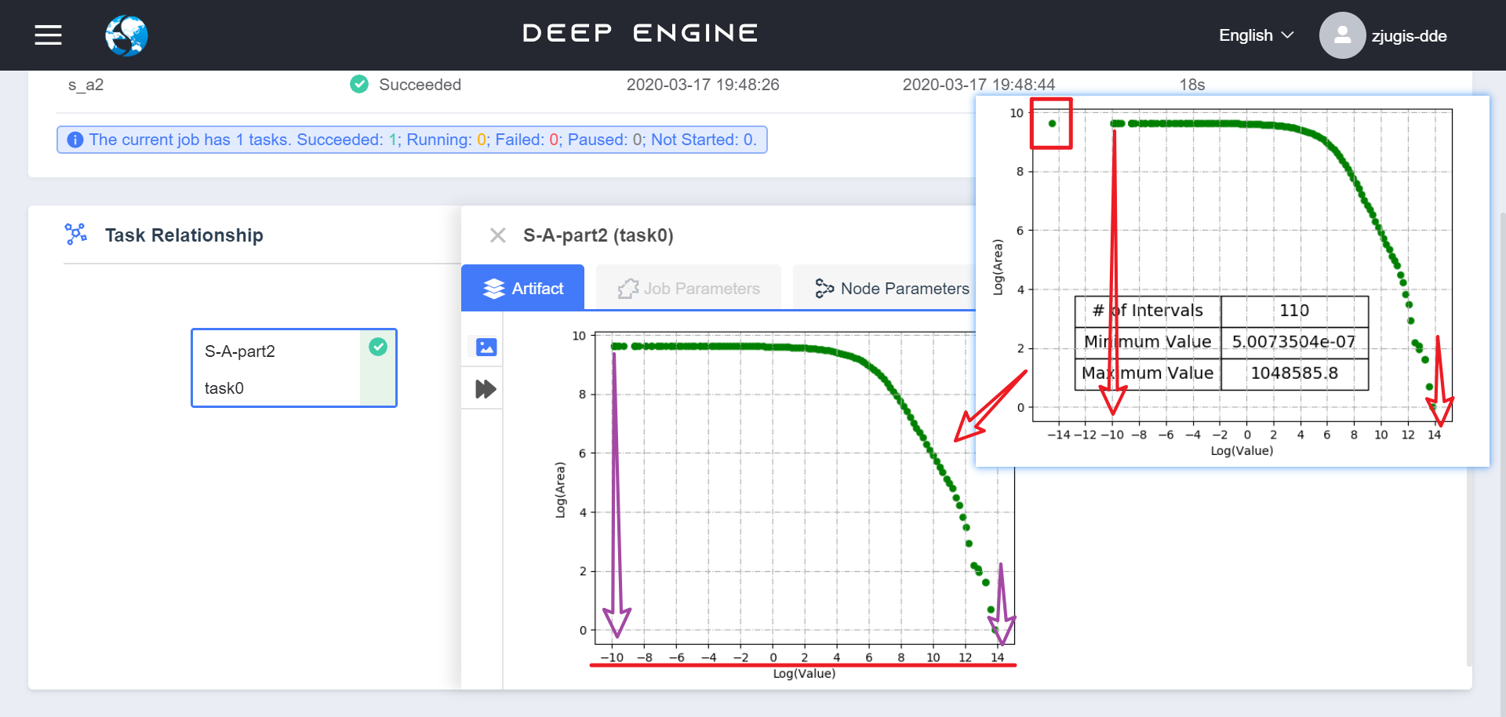

图 5.4.6.2.2

#### S-A-part3

根据图5.4.6.2.2,确定分界点,进行分段拟合,并将拟合信息如分形维数、截距等以图表形式展现。如图5.4.6.3.1所示，输入参数的“points_part”即根据图5.4.6.2.2确定，若输入“-10，5，11，14”则拟合为三段。在作业管理界面查看最终拟合结果，界面展示了后两段拟合图解以及拟合线的右端点值value、斜率k、截距b、决定系数R2。

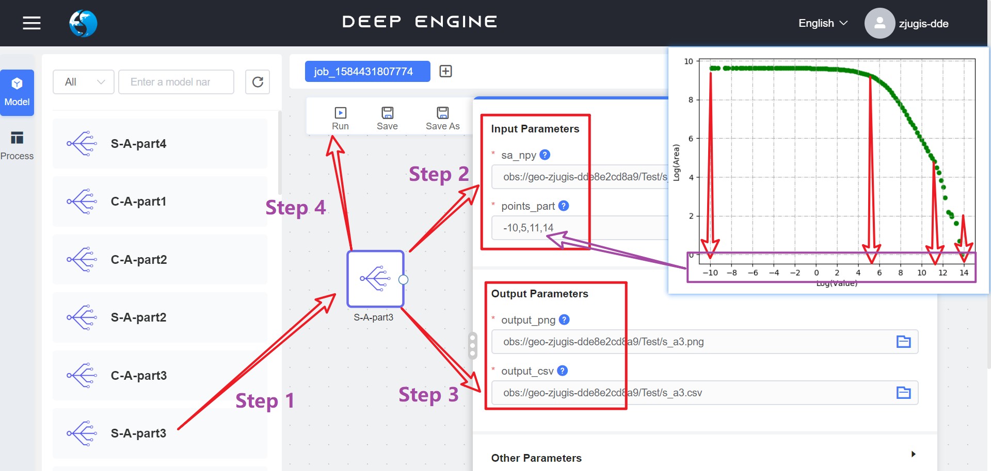

图5.4.6.3.1

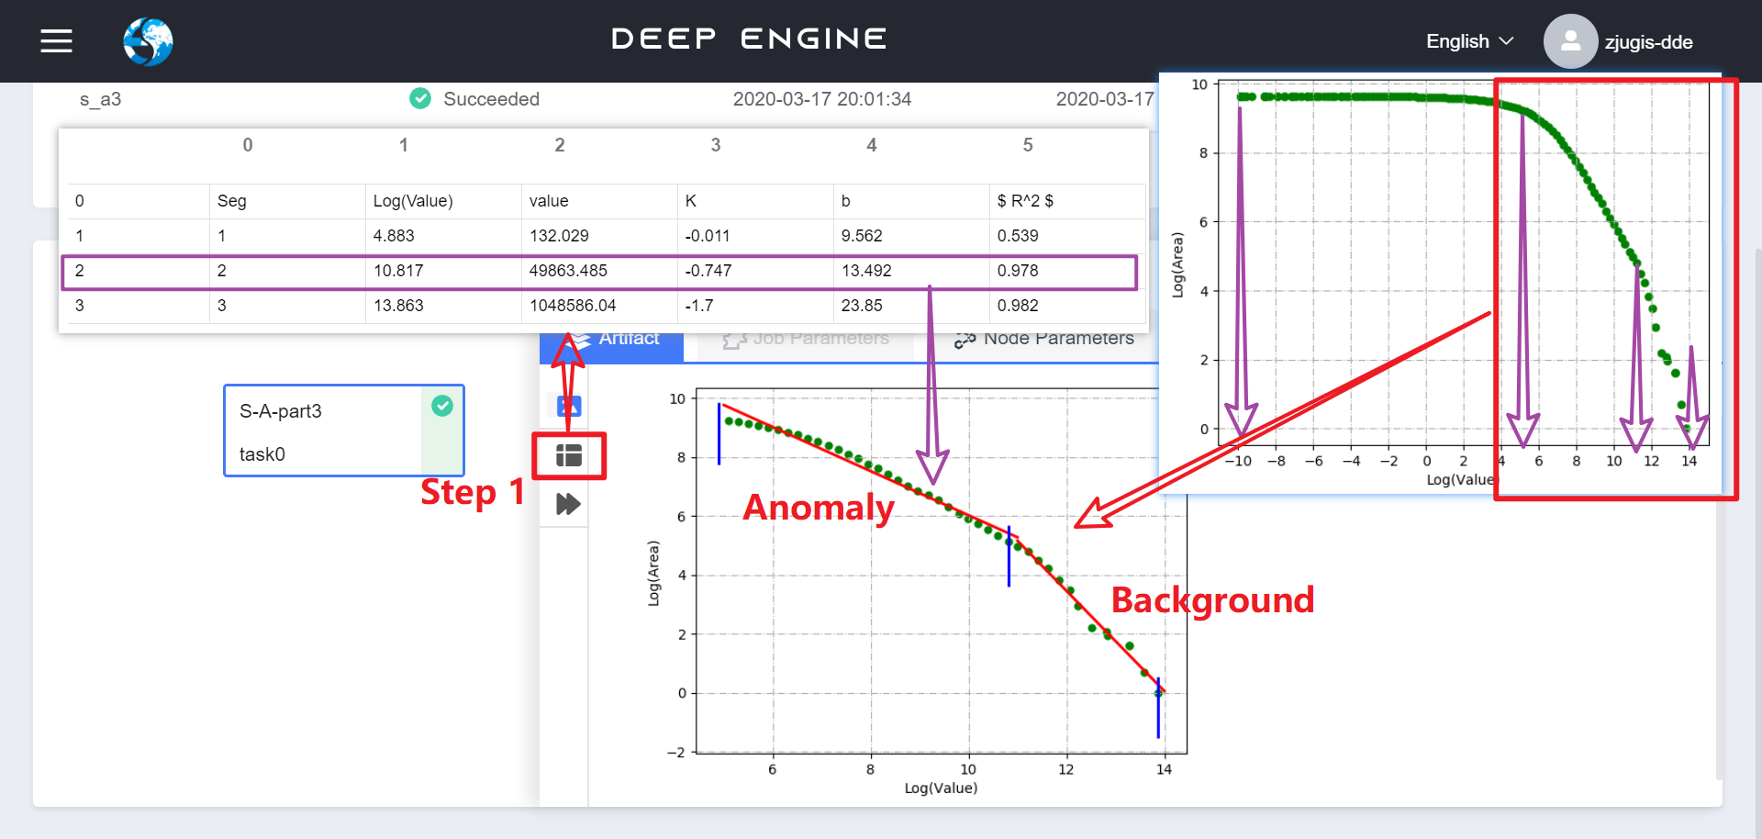

图5.4.6.3.2

#### S-A-part4

根据5.4.6.3 S-A-part3确定的背景-异常边界值进行进行滤波,将滤波结果应用傅里叶反变换变换到空间域,按照设定的分形维数的范围提取空间信息，进行异常和背景分离，并将结果可视化输出。 如图5.4.6.4.1所示，输入参数的“sa_csv”填写文件即为5.4.6.3 S-A-part3的输出表格文件。在作业管理界面查看最终生成图解（图5.4.6.4.2）。

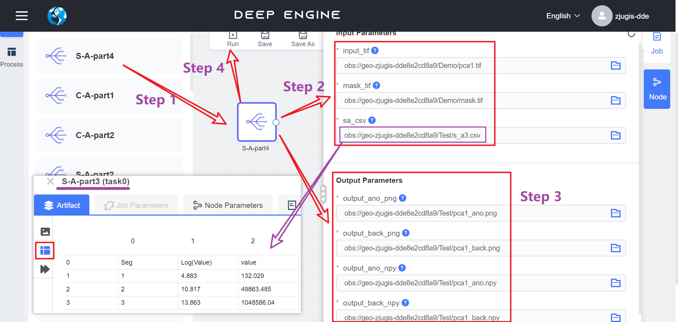

图5.4.6.4.1

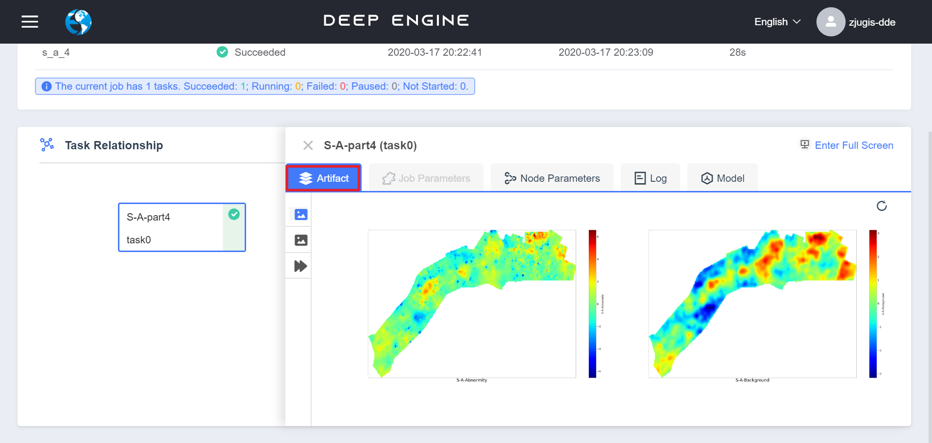

图5.4.6.4.2

### 局部奇异值分析

计算Ca、Cu、Mg、Fe等地球化学元素经IDW(反距离加权法)插值后的分形密度及奇异性指数，识别化探异常。Ca.tif的计算流程如图5.4.7.1所示。为了批量化处理，可在一流程管理界面同时运行四个“Local singularity analysis”模型（图5.4.7.2），参数填写信息同图5.4.7.1。工作管理界面显示“Succeeded 4”（图5.4.7.3）。

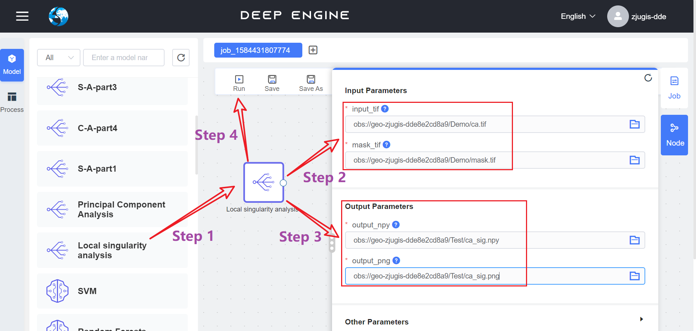

图5.4.7.1

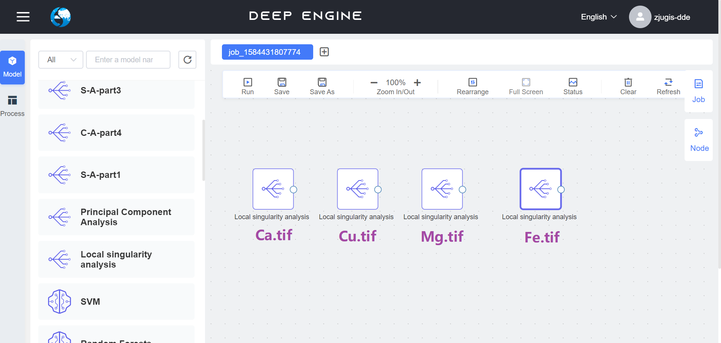

图 5.4.7.2

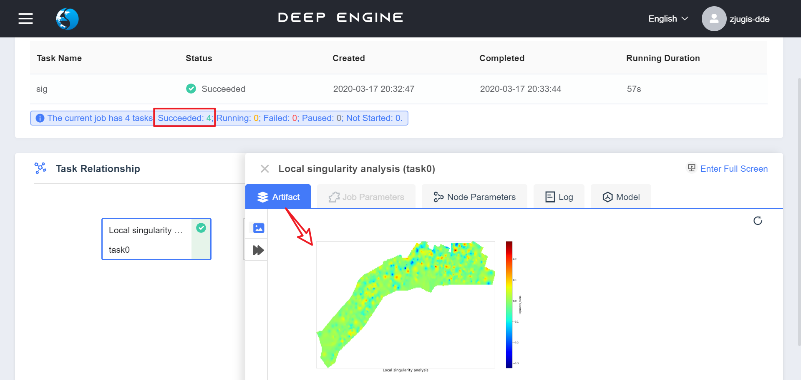

图 5.4.7.3

### Adaboost

将5.4.1 – 5.4.7 生成的 Cu.npy、mask.npy、Faults_buffer.npy、Granite_buffer.npy、pca1_ano.npy、pca1_back.npy、ca_sig.npy、cu_sig.npy、mg_sig.npy、fe_sig.npy带入 Adaboost模型，生成的结果包括后验概率图，评价指标图F1、PR、ROC曲线，操作流程见图5.4.8.1。

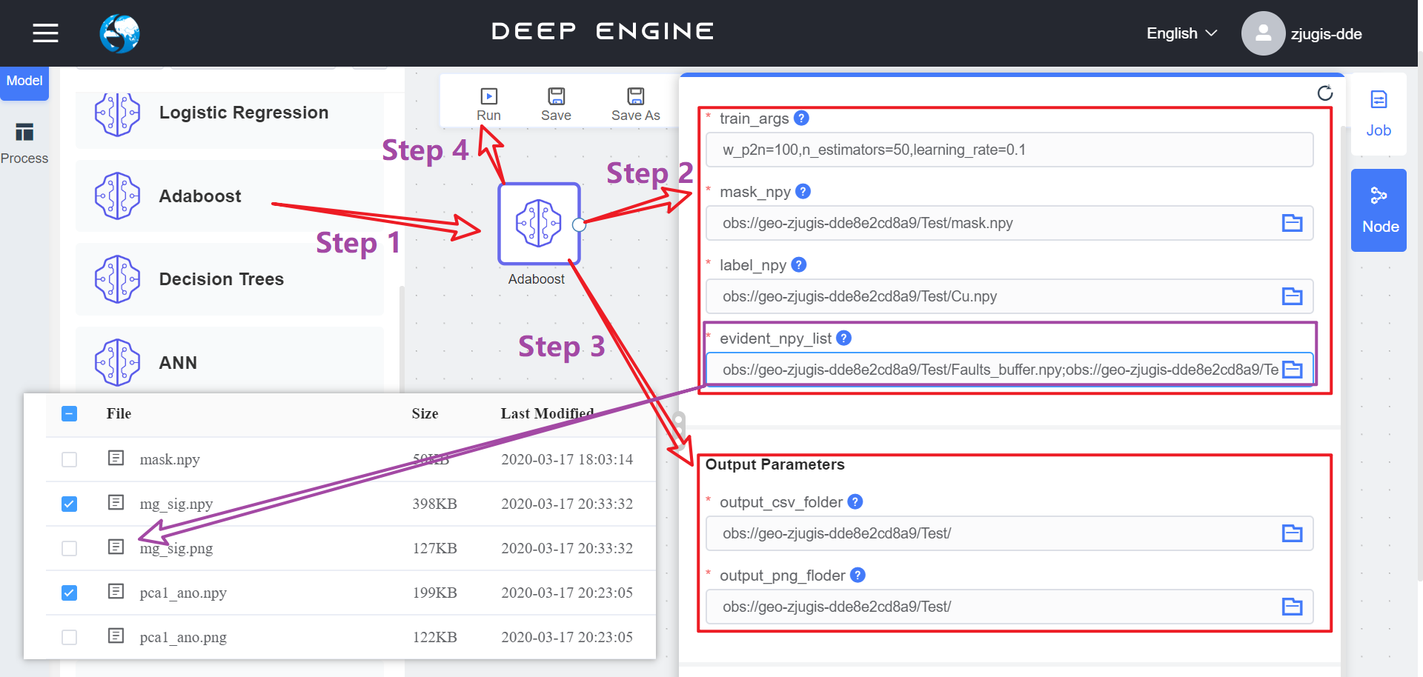

图5.4.8.1